BÀI THỰC HÀNH
HỌC PHẦN LẬP TRÌNH WEB
WEPR330479
DỰNG TRANG TĨNH BẰNG AI
Viết bản đặc tả và dựng website đồ án theo quy trình 7 bước
Đi kèm bài giảng: “Làm việc với AI: từ ý tưởng đến trang web tĩnh”
Công cụ: VS Code, Google Chrome và một công cụ AI trò chuyện
Tài liệu dùng trên lớp và tự học ở nhà. Lưu hành nội bộ.
Năm học 2026 - 2027

THÔNG TIN BÀI THỰC HÀNH

Mục tiêu
Sau bài thực hành, bạn có thể:
- Viết được prompt đủ 5 phần (vai trò, bối cảnh, nhiệm vụ, ràng buộc, định dạng kết quả) và thấy rõ khác biệt so với prompt mơ hồ.
- Dùng AI phỏng vấn mình để tạo bản đặc tả DAC_TA.md cho đồ án.
- Dựng được trang web tĩnh (trang chủ và ít nhất một trang phụ) bằng AI, đặt đúng trong thư mục public.
- Chỉnh giao diện theo từng bước nhỏ, kiểm tra code AI viết, báo lỗi cho AI bằng dữ kiện.
- Ghi nhật ký prompt làm minh chứng quá trình làm việc.

Thành phẩm
Một website tĩnh của chính bạn (bán hàng hoặc tin tức), gồm trang chủ và ít nhất một trang phụ, dùng chung một file CSS, hiển thị tốt trên máy tính và điện thoại. Kèm theo là bản đặc tả và nhật ký prompt. Trang này sẽ là giao diện cho máy chủ Node.js bạn viết vào buổi chiều.
hoc-web/
+-- du-an-web/ (du an chinh, dung suot khoa hoc)
+-- DAC_TA.md (ban dac ta)
+-- NHAT_KY_PROMPT.md (nhat ky lam viec voi AI)
+-- public/ (trang tinh)
+-- index.html
+-- san-pham.html (it nhat 1 trang phu)
+-- css/
+-- style.css

Yêu cầu chuẩn bị
- Đã làm xong Bài thực hành 1 (danh thiếp), biết tạo file trong VS Code và mở DevTools.
- Có tài khoản một công cụ AI trò chuyện: ChatGPT (chatgpt.com), Gemini (gemini.google.com), Claude (claude.ai) hoặc Copilot (copilot.microsoft.com). Bản miễn phí là đủ.
- Có Internet ổn định.
Cách đọc tài liệu
Làm đúng thứ tự các bước. Chữ trên nền xám có tiêu đề PROMPT MẪU là nội dung bạn dán vào ô chat của AI. Chữ trên nền xám có tiêu đề File: ... là nội dung file cần tạo trong VS Code.
Các chỗ trong ngoặc vuông như [TÊN WEBSITE] là chỗ bạn phải sửa theo dự án của mình trước khi gửi. Xoá luôn cả dấu ngoặc vuông.
Mỗi AI trả lời một kiểu, nên code của bạn sẽ khác code của bạn bên cạnh. Điều đó hoàn toàn bình thường. Điều bắt buộc là trang chạy đúng và bạn hiểu nó.
Nếu AI làm hỏng và sắp hết giờ, Phụ lục B có sẵn trang mẫu Cửa hàng Xanh đã chạy thử để bạn dùng tiếp cho buổi chiều.

BÀI 0. CHUẨN BỊ CÔNG CỤ
Bài thực hành này dùng ba công cụ, hãy mở sẵn cả ba:
Công cụ | Dùng để | Ghi chú
VS Code | Tạo file, dán code AI viết, đọc và sửa code | Mở thư mục dự án, không mở từng file lẻ
Google Chrome | Xem kết quả, dùng DevTools để kiểm tra | Có thể dùng Microsoft Edge
Công cụ AI | Viết đặc tả, viết code, giải thích, kiểm thử | ChatGPT, Gemini, Claude hoặc Copilot, chọn một công cụ và dùng suốt bài

0.1. Đăng nhập công cụ AI
Bước 1. Mở Chrome, vào trang công cụ AI bạn chọn và đăng nhập.
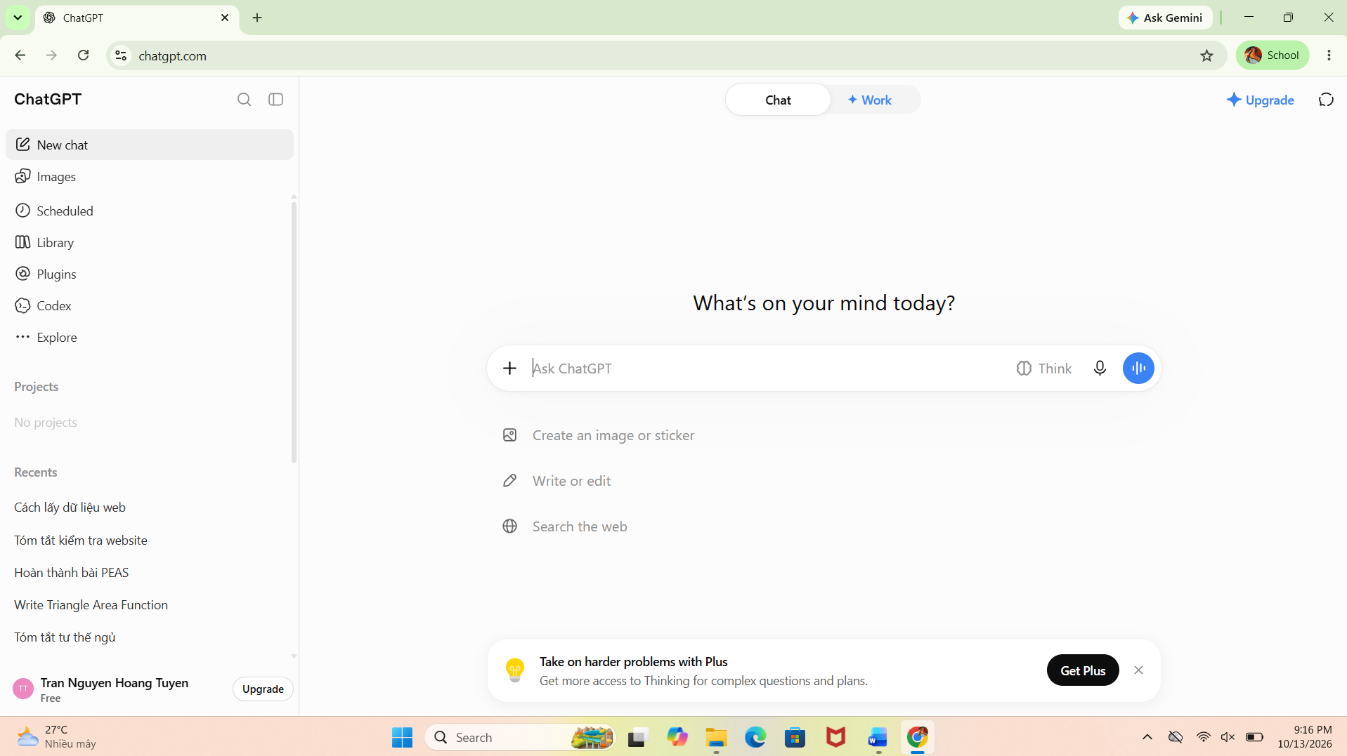
Bước 2. Tìm nút New chat (cuộc trò chuyện mới), thường ở góc trên bên trái. Bạn sẽ dùng nút này nhiều lần trong bài.
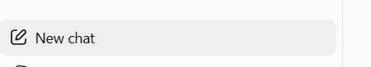
Bước 3. Tìm biểu tượng đính kèm (hình kẹp giấy hoặc dấu +) cạnh ô chat. Bạn sẽ dùng nó để gửi ảnh chụp màn hình cho AI.

Mẹo: xếp hai cửa sổ cạnh nhau
Windows: kéo cửa sổ Chrome sát mép trái màn hình, VS Code sát mép phải (hoặc bấm Windows + ← và Windows + →). macOS: rê chuột vào nút tròn màu xanh lá ở góc cửa sổ, chọn Tile Window to Left of Screen.
Như vậy bạn vừa đọc câu trả lời của AI vừa dán code vào VS Code mà không phải chuyển qua lại.

0.2. Bật hiển thị đuôi file (chỉ Windows)
AI hay đặt tên file có đuôi, ví dụ style.css. Windows mặc định giấu đuôi file, dễ gây nhầm lẫn.
Bước 1. Mở File Explorer (phím Windows + E)
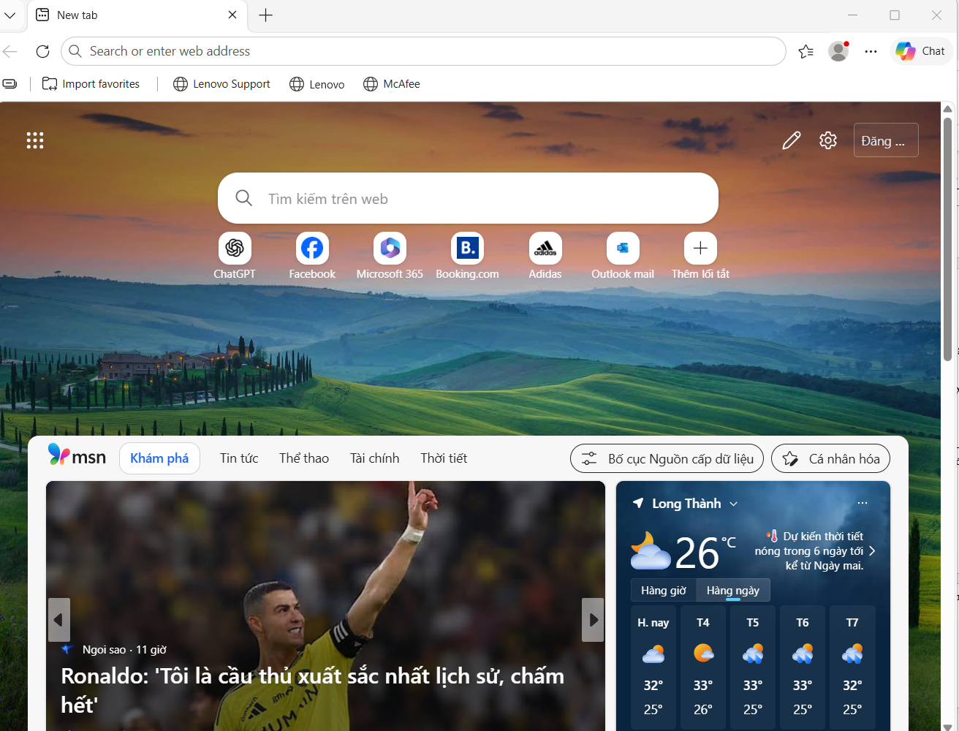.
Bước 2. Windows 11: bấm View > Show > File name extensions. Windows 10: chọn thẻ View, đánh dấu ô File name extensions.

BÀI 1. KHỞI ĐỘNG: HỎI KÉM VÀ HỎI TỐT
Bạn sẽ gửi cùng một yêu cầu cho AI theo hai cách, rồi so sánh kết quả. Bài này chỉ để quan sát, không cần lưu code AI viết ra.

1.1. Cách hỏi kém
Bước 1. Bấm New chat để mở cuộc trò chuyện mới.
Bước 2. Gõ đúng một câu sau rồi gửi:
PROMPT A: hỏi kém
Làm cho tôi trang web bán hàng.
Bước 3. Đọc câu trả lời, chưa làm theo. Ghi kết quả vào cột Prompt A của bảng ở mục 1.3.

1.2. Cách hỏi tốt
Bước 1. Bấm New chat lần nữa (bắt buộc: nếu hỏi tiếp trong cuộc trò chuyện cũ, AI sẽ bị ảnh hưởng bởi câu trả lời trước).
Bước 2. Dán prompt sau rồi gửi:
PROMPT B: hỏi tốt (đủ 5 phần)
Bạn là giảng viên lập trình web. Tôi là người mới học, đang làm đồ án
web bán đồ dùng thân thiện môi trường, chỉ dùng HTML và CSS thuần.
Hãy viết trang chủ gồm: đầu trang có logo và menu, khối giới thiệu,
lưới 4 sản phẩm, chân trang. Không dùng React hay thư viện ngoài.
Gửi đầy đủ 2 file index.html và css/style.css, mỗi file có tên ở dòng đầu.
Bước 3. Tìm trong Prompt B từng phần của công thức: vai trò, bối cảnh, nhiệm vụ, ràng buộc, định dạng kết quả. Gạch chân hoặc tô màu nếu bạn in tài liệu.

1.3. So sánh và ghi lại
Câu hỏi | Prompt A | Prompt B
AI dùng công nghệ gì? (HTML, CSS thuần hay React, Next.js, Vite...) | HTML | CSS
AI đưa bao nhiêu file? Có ghi rõ tên file không? | 1, có | 1, có
Có bảo bạn cài đặt thêm gì không? (lệnh npm install...) | không | không
Nếu làm theo, bạn có mở được bằng cách nhấp đúp file không? | có | có
AI có hỏi lại bạn điều gì không? | không | không

Kết luận cần rút ra: AI không biết bạn là ai, dùng công nghệ gì. Bạn không nói, nó sẽ tự đoán, và thường đoán theo thứ “hiện đại” nhất, không phải thứ bạn chạy được.

BÀI 2. DỰNG TRANG TĨNH CHO ĐỒ ÁN THEO QUY TRÌNH 7 BƯỚC
Đây là bài chính. Bạn làm lần lượt 7 bước giống sơ đồ trên slide:
1. Tao thu muc -> 2. Dac ta -> 3. Phac thao -> 4. Dung trang chu
|
7. Kiem thu <- 6. Them trang <- 5. Xem va chinh <---+
Nguyên tắc trong suốt Bài 2
Làm trong cùng một cuộc trò chuyện từ Bước 1 đến Bước 7 để AI nhớ bản đặc tả. Chỉ mở cuộc trò chuyện mới khi AI bắt đầu “lú” (xem Bài 3, mục 3.5).
Mỗi lượt một việc. Chạy thử ngay sau mỗi lần AI trả lời.
Ghi nhật ký prompt sau mỗi bước có dùng AI.

2.1. Bước 1: Tạo thư mục dự án và mở đầu cuộc trò chuyện (5 phút)

a. Tạo thư mục
Bước 1. Trong thư mục hoc-web, tạo thư mục du-an-web. Bên trong du-an-web, tạo thư mục public. Tên viết thường, không dấu, không khoảng trắng.

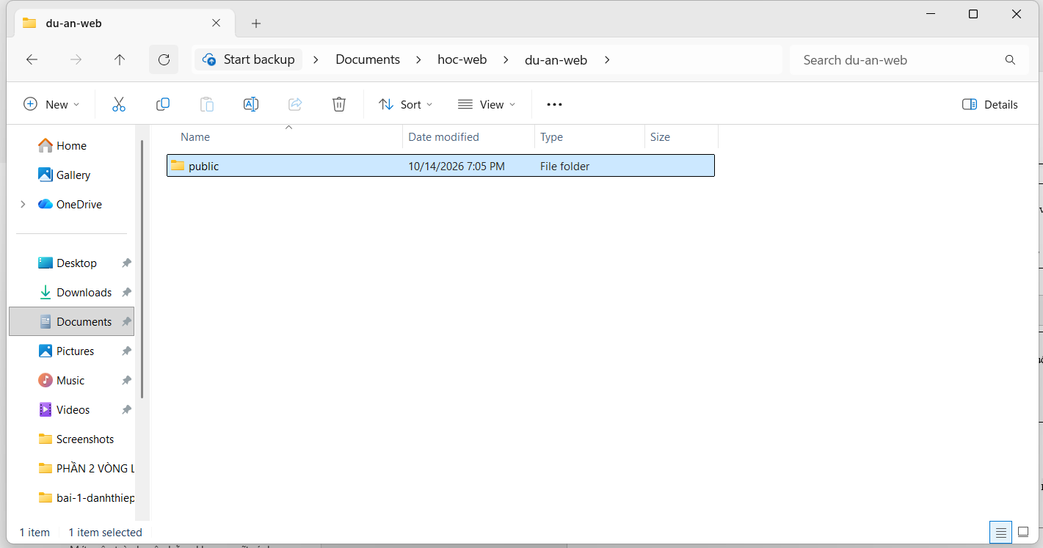
Bước 2. Mở VS Code, chọn File > Open Folder... (macOS: File > Open...), chọn thư mục du-an-web, bấm Select Folder (macOS: Open).
Bước 3. Kiểm tra File > Auto Save đã có dấu tích.
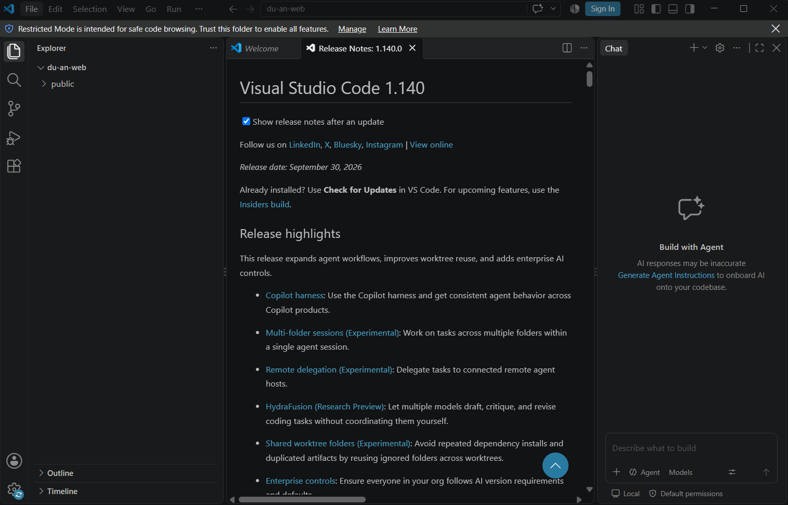
Kiểm tra nhanh
Khung Explorer bên trái hiện dòng DU-AN-WEB, bên dưới có thư mục public. Nếu dòng trên cùng là PUBLIC hay HOC-WEB, bạn đã mở nhầm thư mục: làm lại Bước 2. Đây là lỗi hay gặp nhất.

b. Tạo file nhật ký prompt
Bước 1. Rê chuột vào dòng DU-AN-WEB, bấm biểu tượng New File, gõ tên NHAT_KY_PROMPT.md, bấm Enter. (Chú ý: file nằm ngang hàng với public, không nằm trong public.)
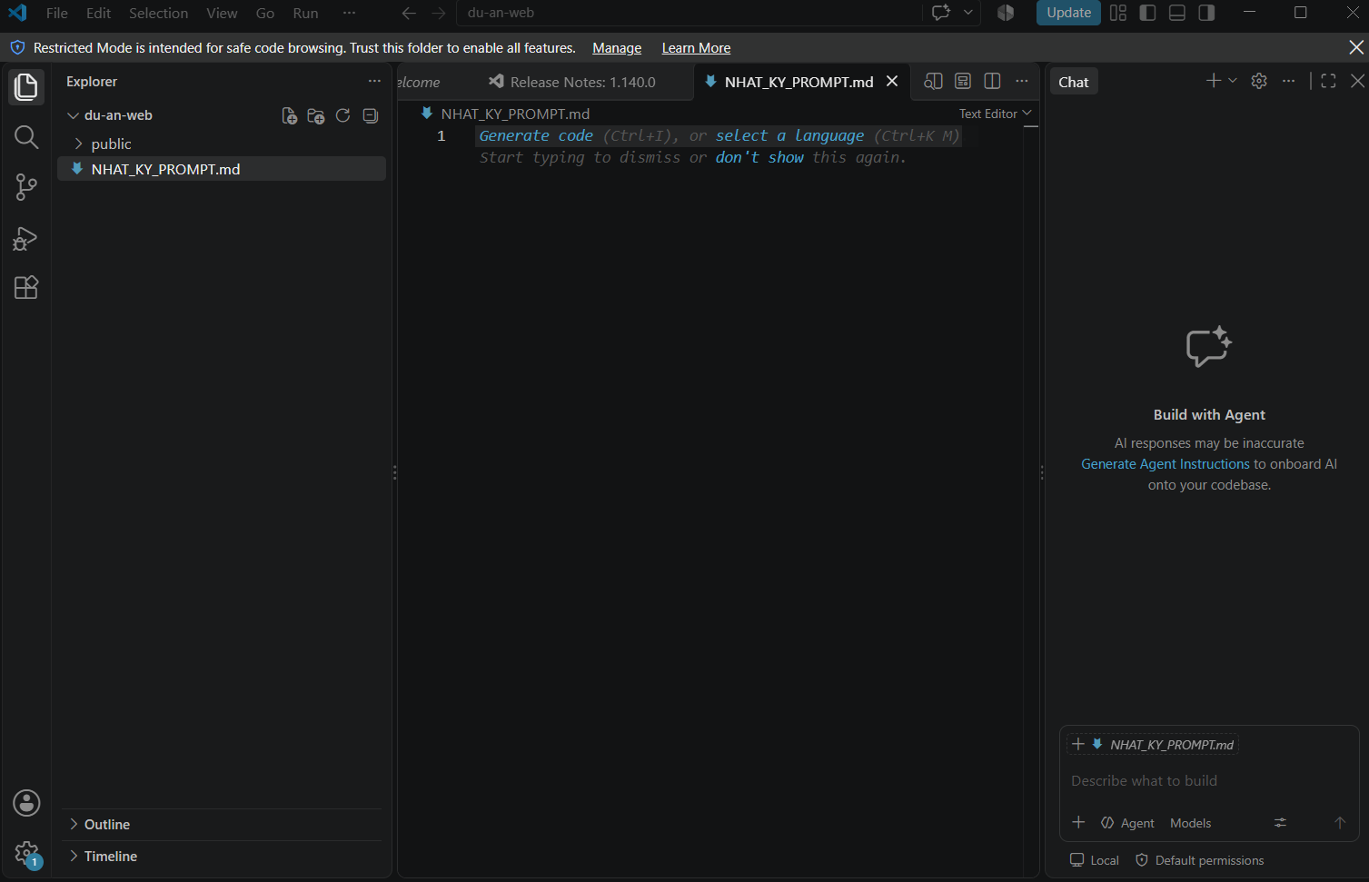
Bước 2. Dán nội dung mẫu sau, sửa họ tên và mã số sinh viên:
# NHẬT KÝ PROMPT
- Họ tên: [HỌ TÊN]
- MSSV: [MÃ SỐ SINH VIÊN]
- Công cụ AI: [ChatGPT / Gemini / Claude / Copilot]

## Lần 1 - Ngày 1, [GIỜ]
- Mục đích:
- Prompt đã dùng: Prompt mẫu ... (ghi rõ nếu có sửa)
- Kết quả:
- Vấn đề gặp phải:
- Điều tôi học được:
Mỗi lần làm việc với AI, chép khối “## Lần ...” xuống dưới, tăng số thứ tự và điền. Mỗi mục chỉ cần một hoặc hai dòng. Xem ví dụ đã điền ở Phụ lục A.
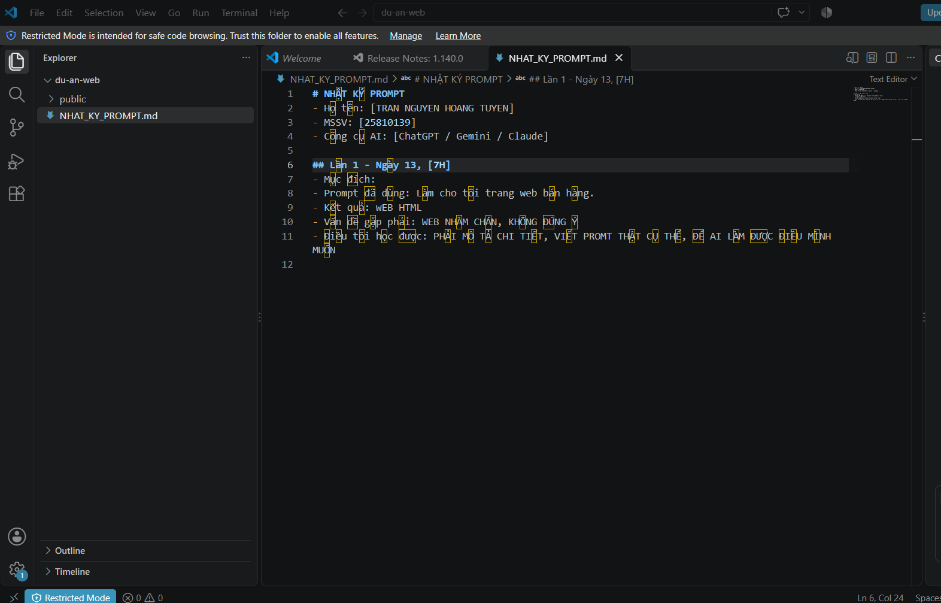

c. Mở cuộc trò chuyện bằng khung ngữ cảnh
Bước 1. Chọn đề tài cho website của bạn. Nếu chưa có ý tưởng, chọn một trong bảng sau:
Website bán hàng
Tiệm bánh ngọt, quán cà phê

Bước 2. Bấm New chat. Chép Prompt mẫu 0 dưới đây vào VS Code hoặc Notepad trước, sửa 3 chỗ trong ngoặc vuông, rồi mới dán vào AI.
PROMPT MẪU 0: Khung ngữ cảnh cố định
Bạn là giảng viên lập trình web kiên nhẫn, đang hướng dẫn một người mới học,
chưa có nhiều nền tảng lập trình.

BỐI CẢNH DỰ ÁN:
- Tôi đang làm đồ án môn Lập trình Web: website [bán hàng / tin tức] tên "[TÊN WEBSITE]".
- Thư mục dự án tên du-an-web. Trang tĩnh nằm trong du-an-web/public.
- Giao diện: HTML, CSS và JavaScript thuần (không dùng framework).
- Phía máy chủ (từ buổi chiều): Node.js, Express 5, EJS.
- TUYỆT ĐỐI KHÔNG dùng: React, Vue, Angular, Next.js, TypeScript, Vite,
Tailwind (bản cần cài đặt) hay bất kỳ công cụ build nào.
- Máy tôi dùng [Windows / macOS], viết code bằng VS Code.

QUY TẮC TRẢ LỜI:
1. Luôn gửi NỘI DUNG ĐẦY ĐỦ của từng file, ghi đường dẫn file ở dòng đầu.
Không viết tắt kiểu "phần còn lại giữ nguyên".
2. Sau mỗi file, giải thích ngắn gọn bằng tiếng Việt dễ hiểu.
3. Nếu yêu cầu của tôi chưa rõ, hãy HỎI LẠI tôi trước khi viết code.
4. Mỗi lần chỉ thay đổi đúng những gì tôi yêu cầu.

Nếu đã hiểu, hãy trả lời "Đã hiểu" và chờ yêu cầu đầu tiên của tôi.
Bước 3. Gửi. AI trả lời “Đã hiểu” (hoặc câu tương tự) là đạt. Nếu AI bắt đầu viết code luôn, gõ thêm: “Chưa viết code. Hãy chờ yêu cầu của tôi.”
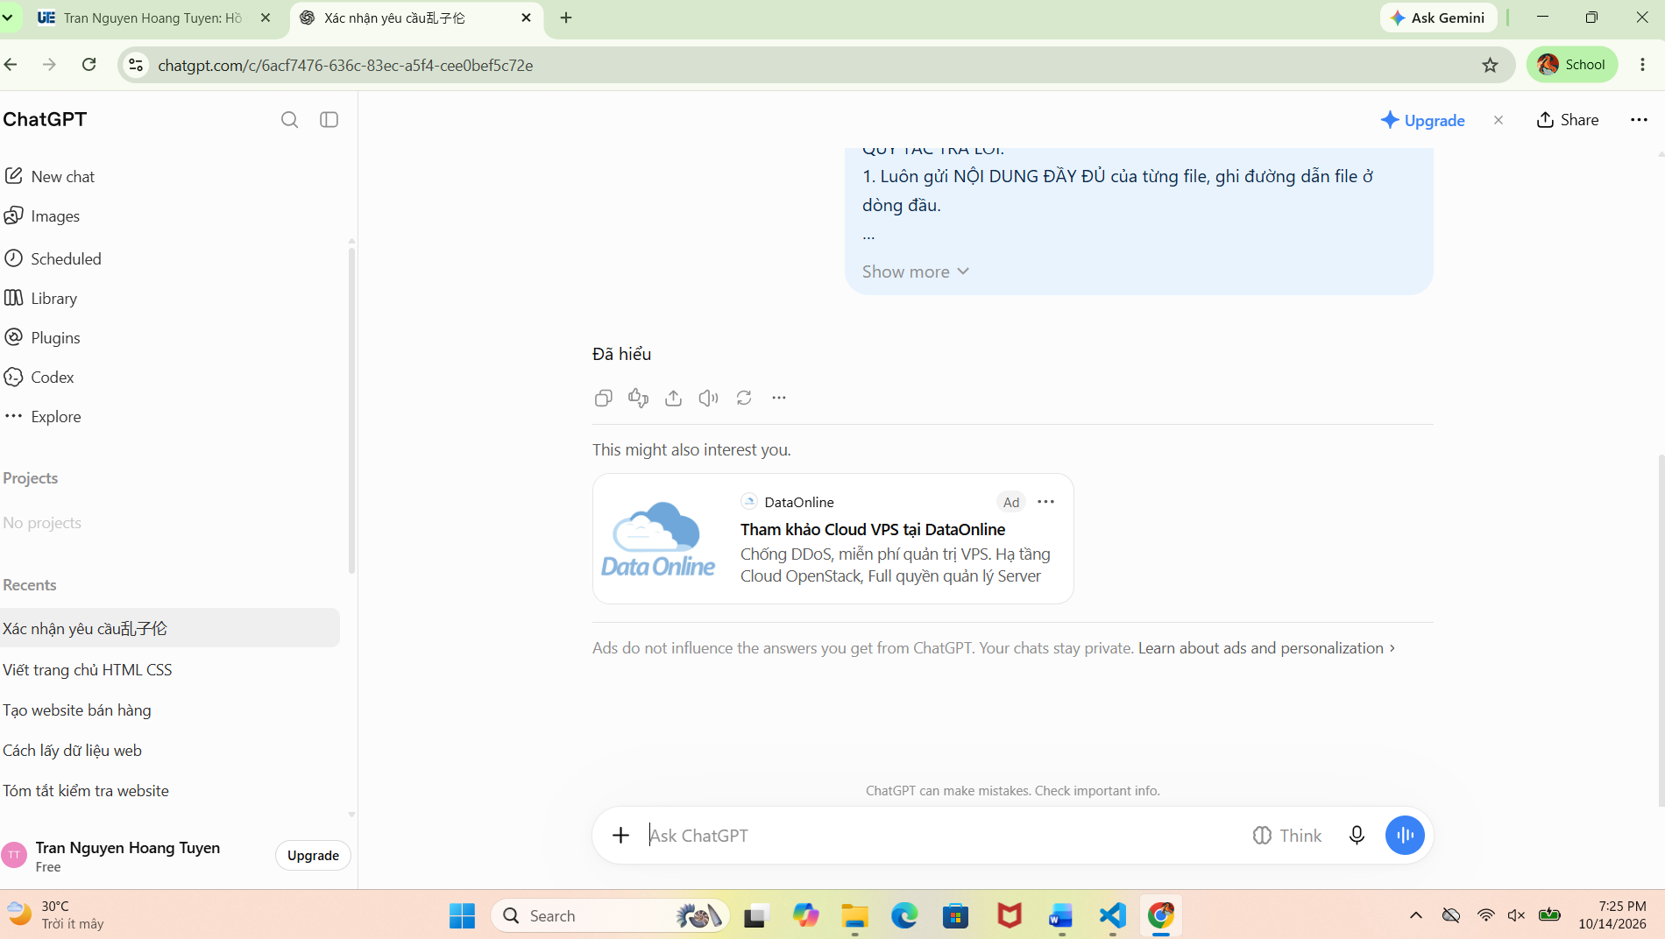
Bước 4. Tạo thêm một file KHUNG_NGU_CANH.txt trong du-an-web, dán bản Prompt mẫu 0 đã sửa vào để dùng lại về sau.
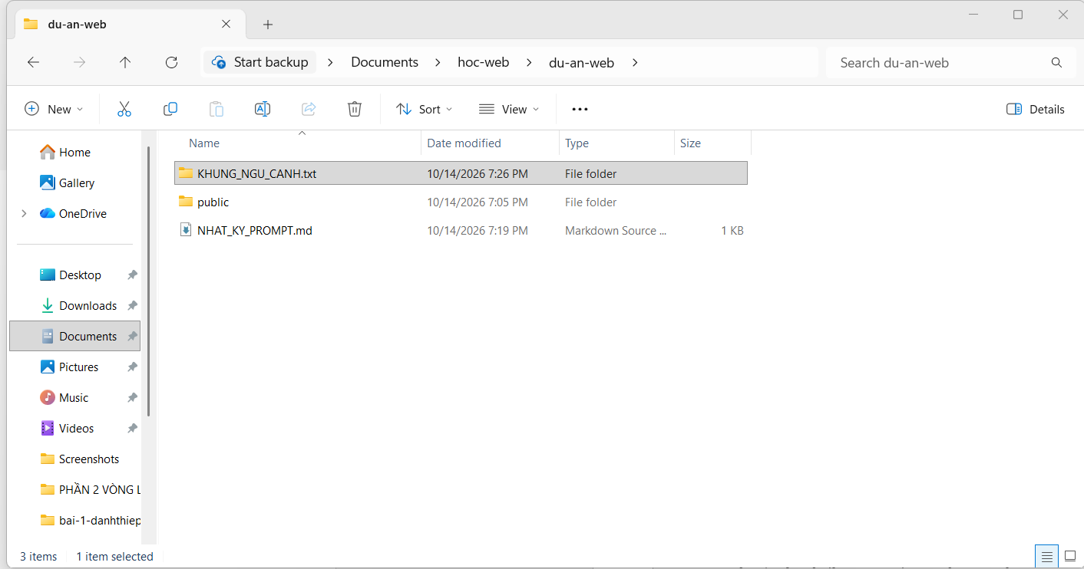

2.2. Bước 2: Viết bản đặc tả cùng AI
Bản đặc tả (specification) mô tả website cần có gì trước khi làm. Thay vì tự viết, bạn để AI phỏng vấn bạn.
Bước 1. Trong cùng cuộc trò chuyện, dán prompt sau:
PROMPT MẪU 1: AI phỏng vấn để viết bản đặc tả
Nhiệm vụ: giúp tôi viết BẢN ĐẶC TẢ (specification) cho website của tôi.

Cách làm:
- Hãy phỏng vấn tôi, mỗi lượt hỏi TỐI ĐA 4 câu, đánh số rõ ràng.
- Hỏi lần lượt về: mục đích website, người dùng là ai, cần những trang nào,
nội dung chính từng trang, phong cách màu sắc, hiển thị trên điện thoại.
- Nếu tôi trả lời chung chung, hãy gợi ý cho tôi 2 đến 3 phương án để chọn.
- Khi đã đủ thông tin, hãy tổng hợp thành bản đặc tả bằng Markdown gồm:
1. Tên website và mục đích
2. Đối tượng người dùng
3. Bảng danh sách trang: tên trang, tên file, nội dung chính
4. Bố cục chung: đầu trang, menu, chân trang
5. Phong cách: màu chủ đạo (mã màu), phông chữ
6. Yêu cầu hiển thị trên điện thoại
- Giới hạn: tối đa 4 trang, vì đây là đồ án của người mới học.

Hãy bắt đầu bằng những câu hỏi đầu tiên.
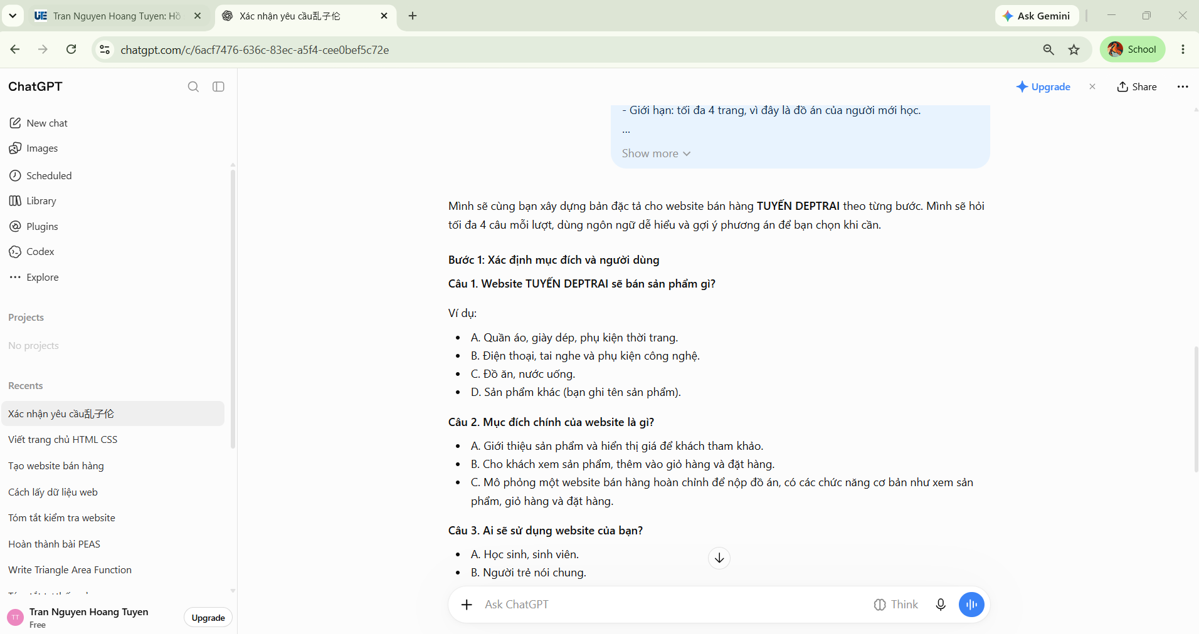
Bước 2. Trả lời từng lượt câu hỏi. Đánh số câu trả lời theo số câu hỏi để AI không nhầm. Ví dụ một lượt trả lời:
1. Website giới thiệu và nhận đặt bánh của tiệm bánh nhà tôi, tên Bánh Mây.
2. Khách là sinh viên và nhân viên văn phòng quanh Thủ Đức.
3. Tôi chưa biết nên có những trang nào, bạn gợi ý giúp.
4. Thích màu nâu kem, nhẹ nhàng.
Bạn không cần biết trước mọi câu trả lời. Chưa chắc thì trả lời “bạn gợi ý giúp”, AI sẽ đưa phương án để bạn chọn.
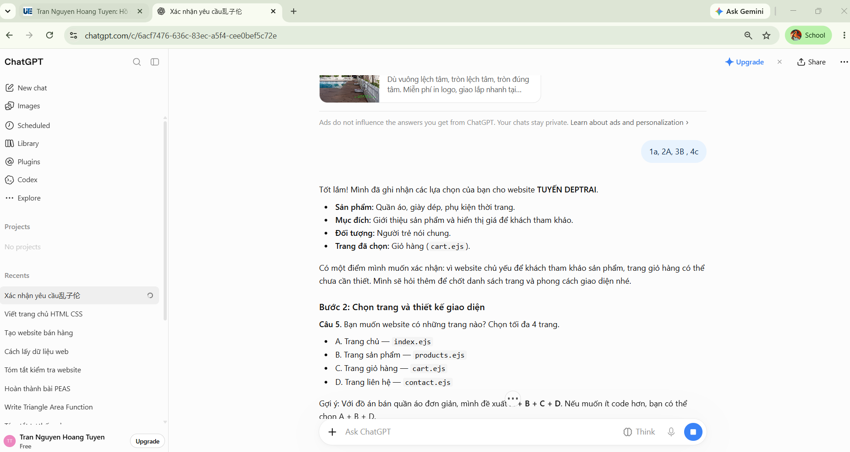
Bước 3. Khi AI đưa bản đặc tả cuối cùng, đọc kỹ và đối chiếu với bảng kiểm tra dưới đây. Chỗ nào chưa đạt, yêu cầu AI sửa, ví dụ: “Bỏ trang Tuyển dụng. Đổi tên file trang Sản phẩm thành san-pham.html.”
# | Bản đặc tả phải có | Đạt?
1 | Đủ 6 mục như Prompt mẫu 1 yêu cầu | Đ
2 | Bảng danh sách trang có tên file cụ thể, viết thường, không dấu, đuôi .html. Trang chủ là index.html | Đ
3 | Tối đa 4 trang | Đ
4 | Màu chủ đạo có mã màu dạng #2e7d32 | Đ
5 | Nội dung đúng ý bạn, không có trang hay tính năng lạ (giỏ hàng, thanh toán, đăng nhập... để các buổi sau) | Đ

Bước 4. Trong VS Code, tạo file DAC_TA.md trong du-an-web (ngang hàng với public).
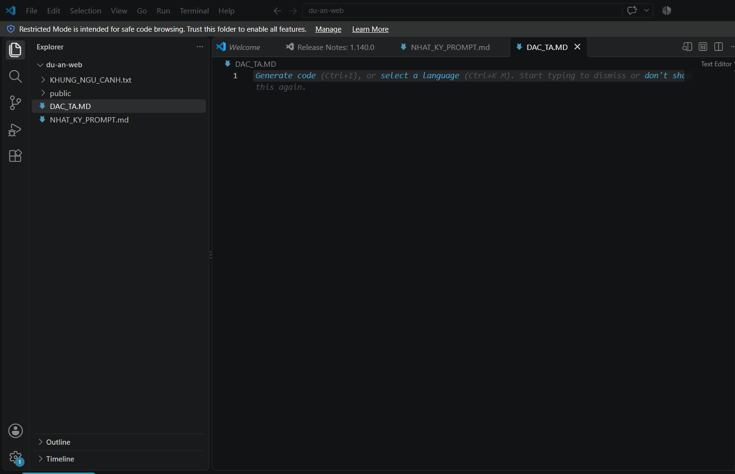
Bước 5. Chép bản đặc tả từ AI: rê chuột vào câu trả lời, bấm nút Copy (biểu tượng hai tờ giấy chồng lên nhau) ở dưới câu trả lời, rồi dán vào DAC_TA.md. Xoá phần lời chào, lời dẫn của AI nếu có, chỉ giữ bản đặc tả.
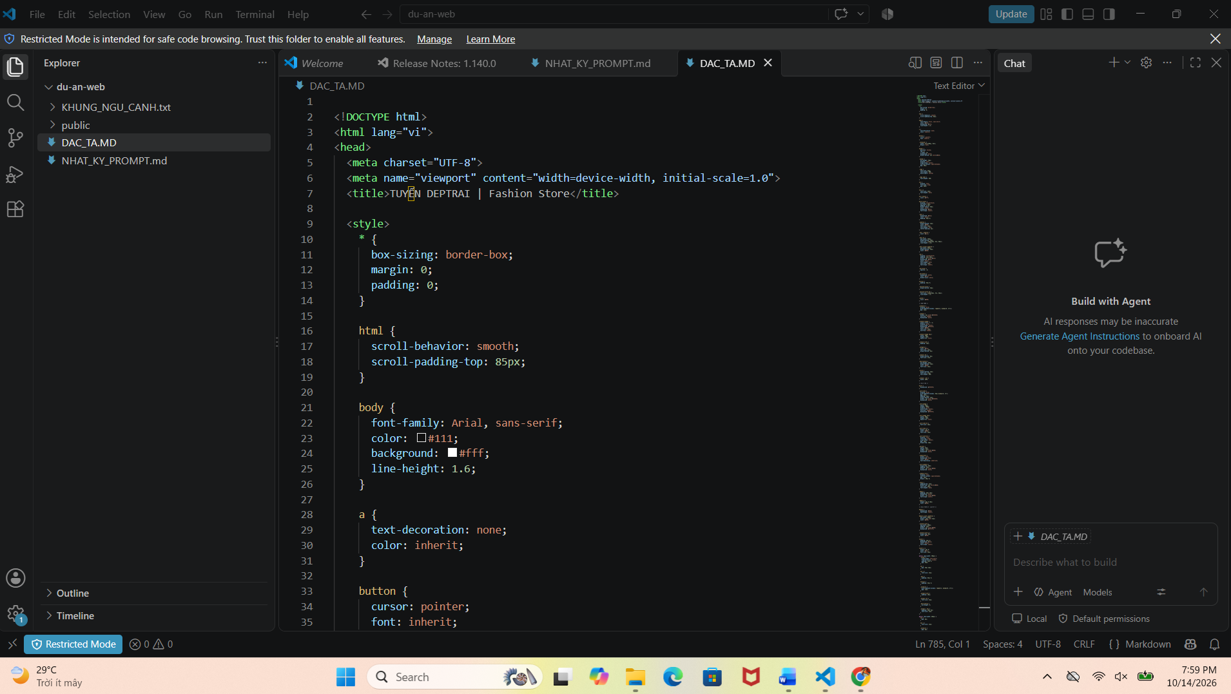
Bước 6. Ghi Lần 1 vào nhật ký prompt.
Xem bản đặc tả mẫu ở Phụ lục B.1 để đối chiếu hình thức.

2.3. Bước 3: Phác thảo bố cục
Chọn một trong hai cách:
Cách 1. Vẽ tay bố cục trang chủ lên giấy: các hình chữ nhật có ghi chú logo, menu, ảnh, sản phẩm, chân trang. Không cần đẹp. Chụp ảnh bằng điện thoại và gửi sang máy tính (qua Zalo, email...).
Cách 2. Nhờ AI vẽ bằng ký tự:
PROMPT MẪU 2: Phác thảo bố cục bằng ký tự
Dựa trên bản đặc tả đã thống nhất, hãy vẽ PHÁC THẢO BỐ CỤC (wireframe) của
trang chủ bằng các ký tự + - | trong một khối code. Chưa viết HTML.
Ghi chú tên từng khu vực. Vẽ 2 phiên bản: trên máy tính và trên điện thoại.

+----------------------------------------------------------------------------+
| TUYẾN DEPTRAI |
| LOGO Trang chủ Sản phẩm Giới thiệu Liên hệ [Giỏ hàng] |
+----------------------------------------------------------------------------+
| |
| BANNER / ẢNH BÌA |
| |
| Chào mừng đến TUYẾN DEPTRAI |
| Sản phẩm chất lượng - Giá hợp lý |
| |
| [ MUA SẮM NGAY ] |
| |
+----------------------------------------------------------------------------+
| |
| SẢN PHẨM NỔI BẬT |
| |
| +----------------+ +----------------+ +----------------+ |
| | | | | | | |
| | ẢNH SP 1 | | ẢNH SP 2 | | ẢNH SP 3 | |
| | | | | | | |
| +----------------+ +----------------+ +----------------+ |
| | Tên sản phẩm | | Tên sản phẩm | | Tên sản phẩm | |
| | Giá sản phẩm | | Giá sản phẩm | | Giá sản phẩm | |
| | [Thêm vào giỏ] | | [Thêm vào giỏ] | | [Thêm vào giỏ] | |
| +----------------+ +----------------+ +----------------+ |
| |
| +----------------+ +----------------+ +----------------+ |
| | ẢNH SP 4 | | ẢNH SP 5 | | ẢNH SP 6 | |
| | Tên + Giá | | Tên + Giá | | Tên + Giá | |
| | [Thêm vào giỏ] | | [Thêm vào giỏ] | | [Thêm vào giỏ] | |
| +----------------+ +----------------+ +----------------+ |
| |
+----------------------------------------------------------------------------+
| |
| GIỎ HÀNG |
| Tên sản phẩm Số lượng Đơn giá Thành tiền |
| Sản phẩm 1 [-] 1 [+] xxx.xxxđ xxx.xxxđ [Xóa] |
| Sản phẩm 2 [-] 2 [+] xxx.xxxđ xxx.xxxđ [Xóa] |
| |
| Tổng tiền: xxx.xxxđ |
| [ XÓA GIỎ HÀNG ] |
+----------------------------------------------------------------------------+
| |
| GI
Xem phác thảo, yêu cầu AI sửa nếu cần (ví dụ: “Đưa khối liên hệ lên trên chân trang”). Phác thảo tốt giúp bước sau ít phải sửa.

2.4. Bước 4: Dựng trang chủ
Bước 1. Vẫn trong cùng cuộc trò chuyện. Nếu vẽ tay, đính kèm ảnh phác thảo (bấm biểu tượng kẹp giấy hoặc dấu +, chọn ảnh). Sau đó dán prompt:
PROMPT MẪU 3: Dựng trang chủ từ bản đặc tả
Dựa trên bản đặc tả [và ảnh phác thảo đính kèm], hãy viết TRANG CHỦ.

Yêu cầu kỹ thuật:
- Chỉ dùng HTML5 và CSS3 thuần. Chưa cần JavaScript.
- Đúng 2 file: public/index.html và public/css/style.css
- Trong index.html, nạp CSS bằng: <link rel="stylesheet" href="css/style.css">
- Có <meta charset="UTF-8"> và <meta name="viewport" ...> để hiển thị đúng
tiếng Việt và hiển thị tốt trên điện thoại.
- Dùng Flexbox hoặc Grid, trên điện thoại các cột tự xếp thành 1 cột.
- Hình ảnh tạm dùng ảnh minh hoạ dạng: https://placehold.co/400x300?text=Ten+anh
- Tên class viết bằng tiếng Việt không dấu, nối bằng gạch nối. Ví dụ: the-san-pham
- Thêm chú thích (comment) tiếng Việt cho từng khu vực trong CSS.
- Nội dung tiếng Việt có dấu, phù hợp với bản đặc tả.

CHỈ LÀM TRANG CHỦ. Các trang khác để lượt sau.

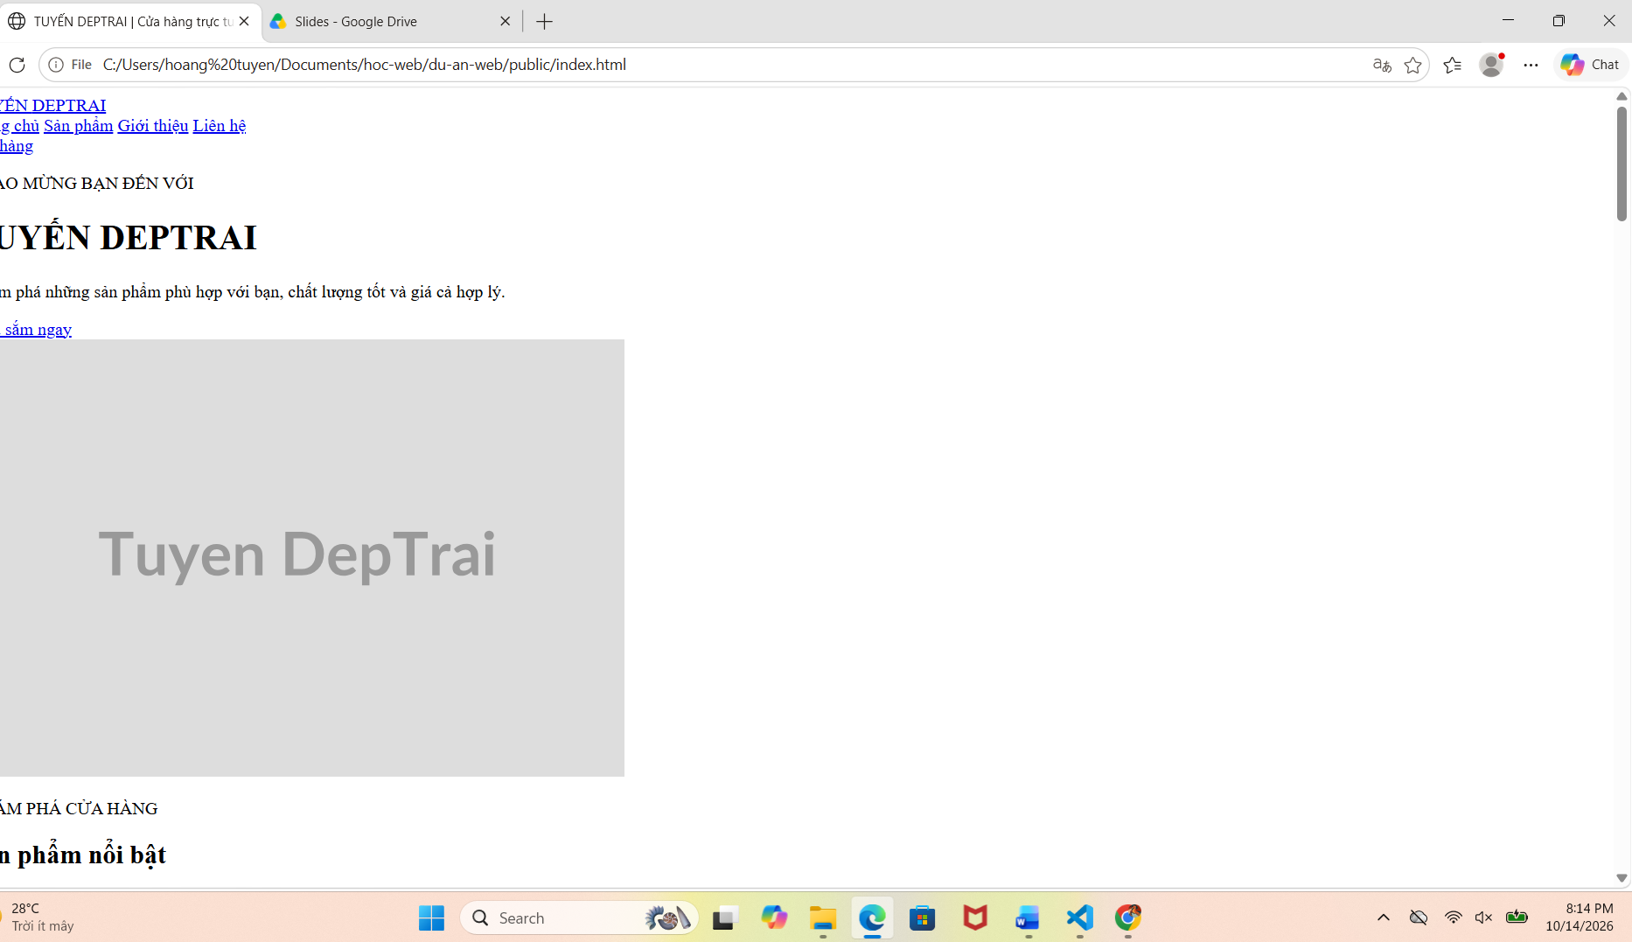
Bước 2. Kiểm tra câu trả lời trước khi chép. Đánh dấu vào bảng:
Kiểm tra | Nếu sai, gõ cho AI
Có đúng 2 khối code, một cho index.html, một cho style.css | “Hãy tách CSS ra file riêng public/css/style.css, không để trong thẻ <style>.”
Không có dòng kiểu “... phần còn lại giữ nguyên” hay “thêm các sản phẩm khác tương tự” | “Hãy gửi lại TOÀN BỘ file index.html, không viết tắt.”
Dòng <link> trỏ đúng css/style.css (không phải style.css hay styles.css) | “Sửa dòng link thành href="css/style.css".”
Không có React, import, npm install, Tailwind | “Tôi không dùng React. Làm lại bằng HTML, CSS thuần như khung ngữ cảnh.”

Bước 3. Trong VS Code, rê chuột vào thư mục public, bấm biểu tượng New Folder, gõ css, Enter.
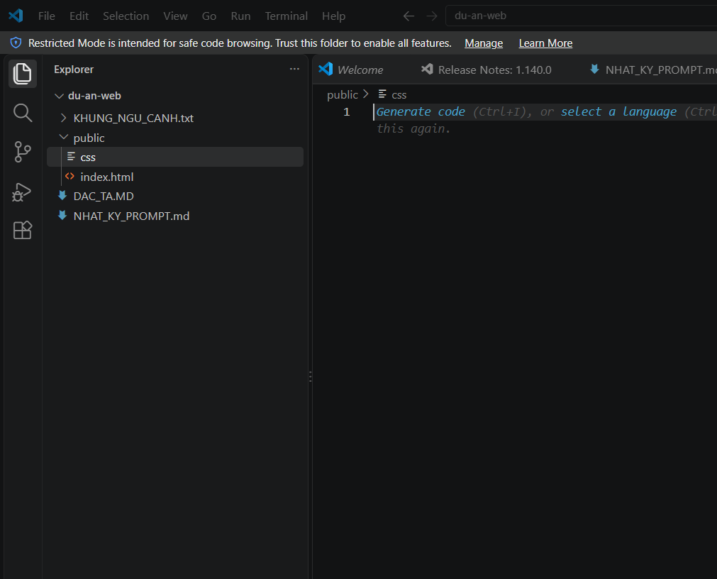
Bước 4. Rê chuột vào thư mục public, bấm New File, gõ index.html, Enter.
Bước 5. Sang AI, bấm nút Copy ở góc trên bên phải khối code HTML (không bôi đen bằng chuột, dễ sót dòng). Quay lại VS Code, bấm vào file index.html đang trống, dán (Ctrl + V, macOS Cmd + V).

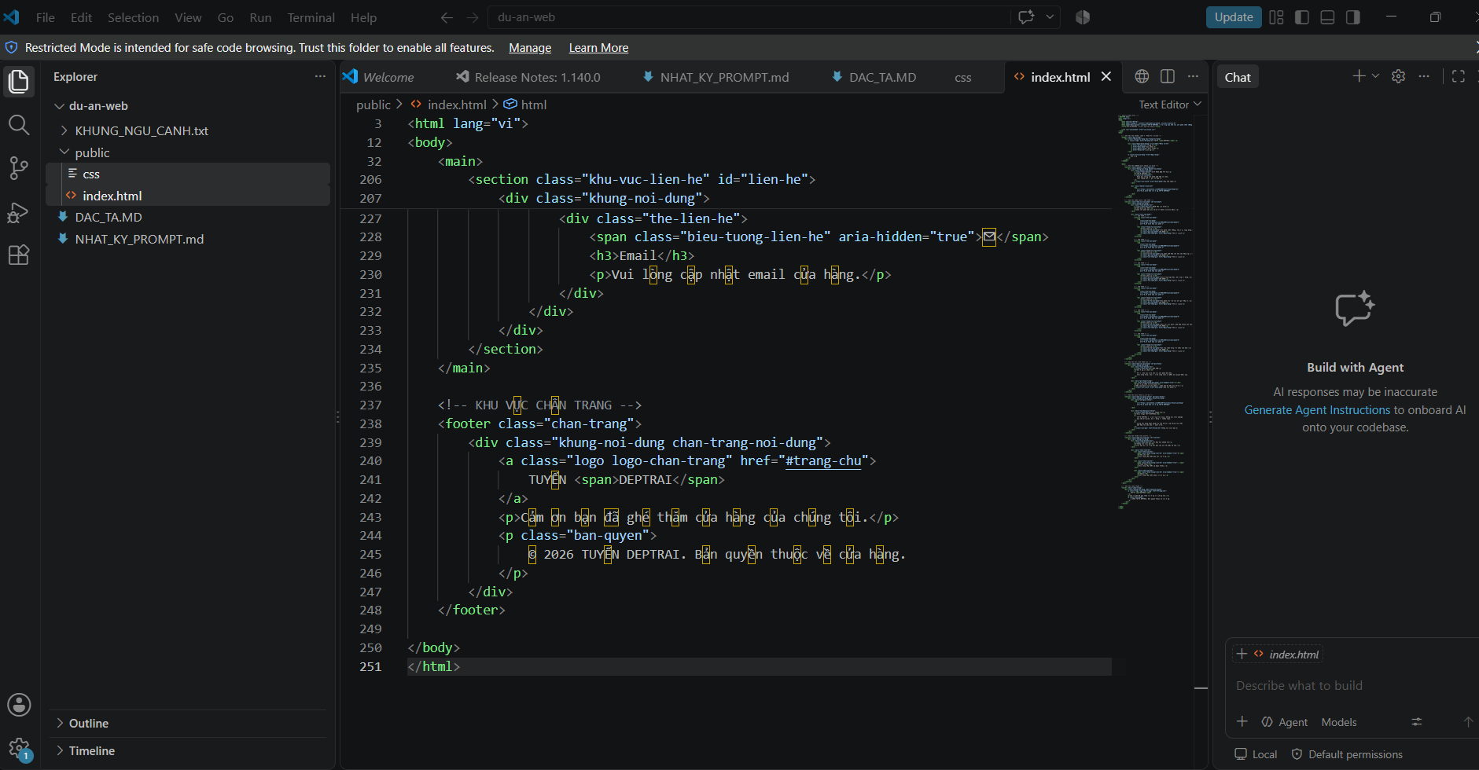
Bước 6. Rê chuột vào thư mục css, tạo file style.css, dán khối code CSS tương tự.
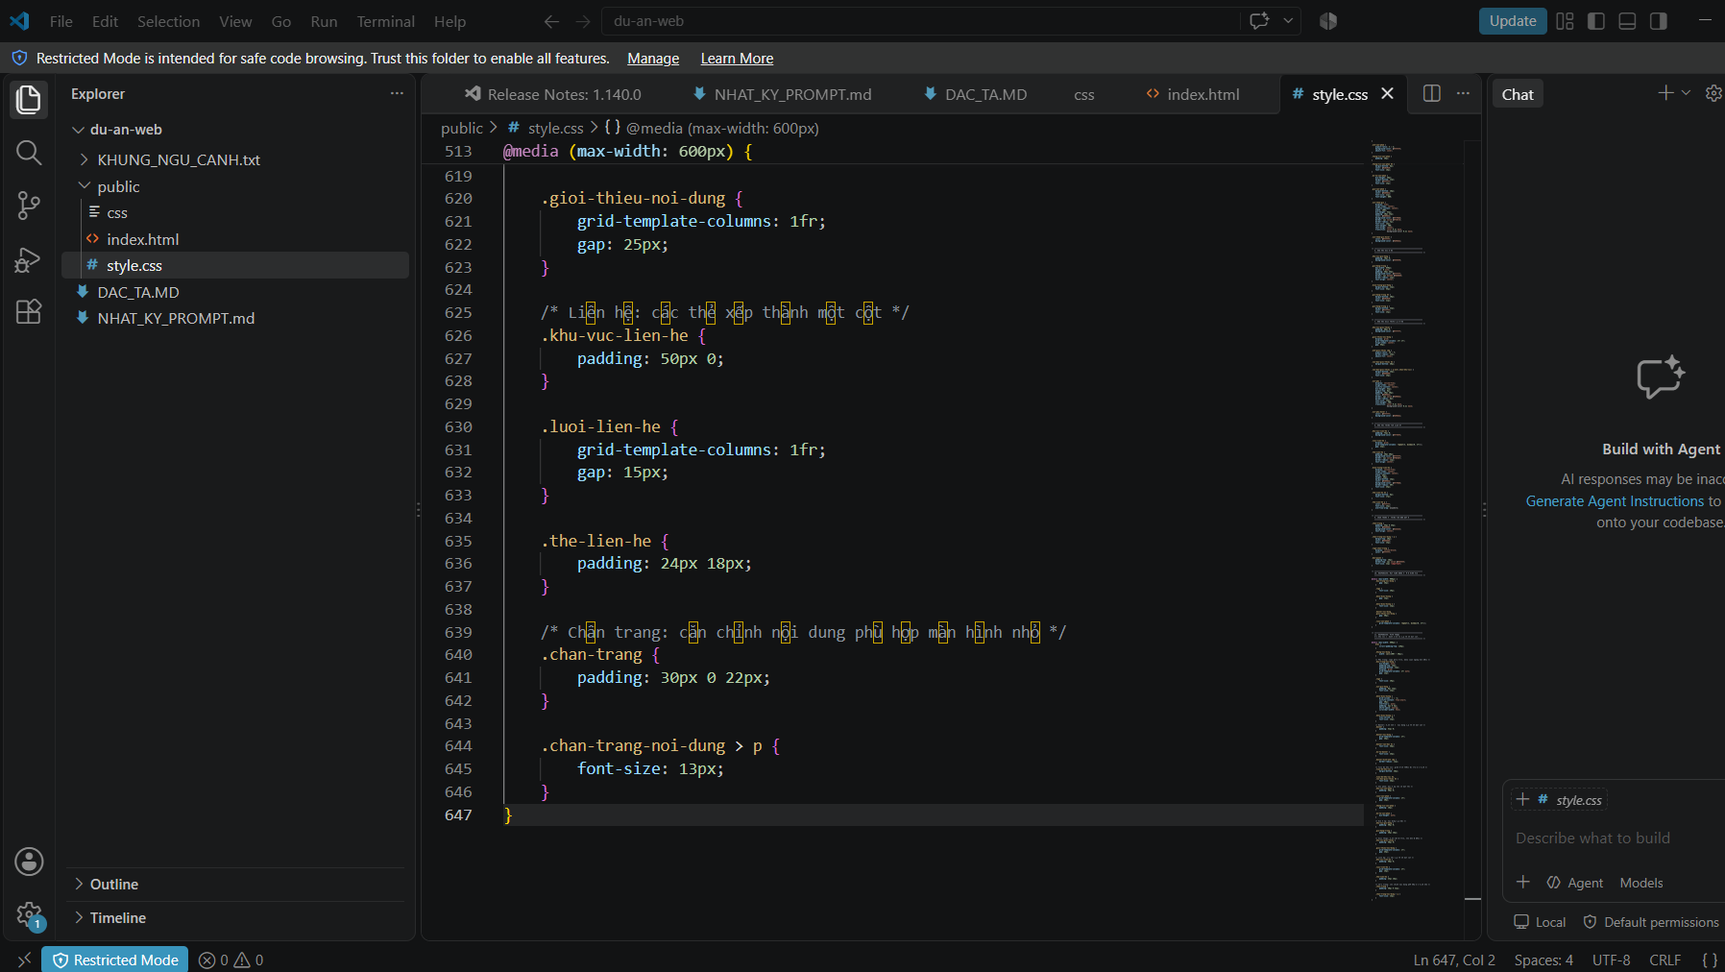
Bước 7. Nếu dòng đầu mỗi file có chữ kiểu public/index.html, hoặc có dòng gồm ba dấu nháy ngược kèm chữ html do bạn chép cả tiêu đề khối code, xoá dòng đó. Dòng đầu của index.html phải là <!DOCTYPE html>.
Bước 8. Bấm Shift + Alt + F (macOS Shift + Option + F) để VS Code tự căn lề code cho dễ đọc.
Cấu trúc lúc này:
du-an-web/
+-- DAC_TA.md
+-- KHUNG_NGU_CANH.txt
+-- NHAT_KY_PROMPT.md
+-- public/
+-- index.html
+-- css/
+-- style.css
Bước 9. Ghi Lần 2 vào nhật ký prompt.
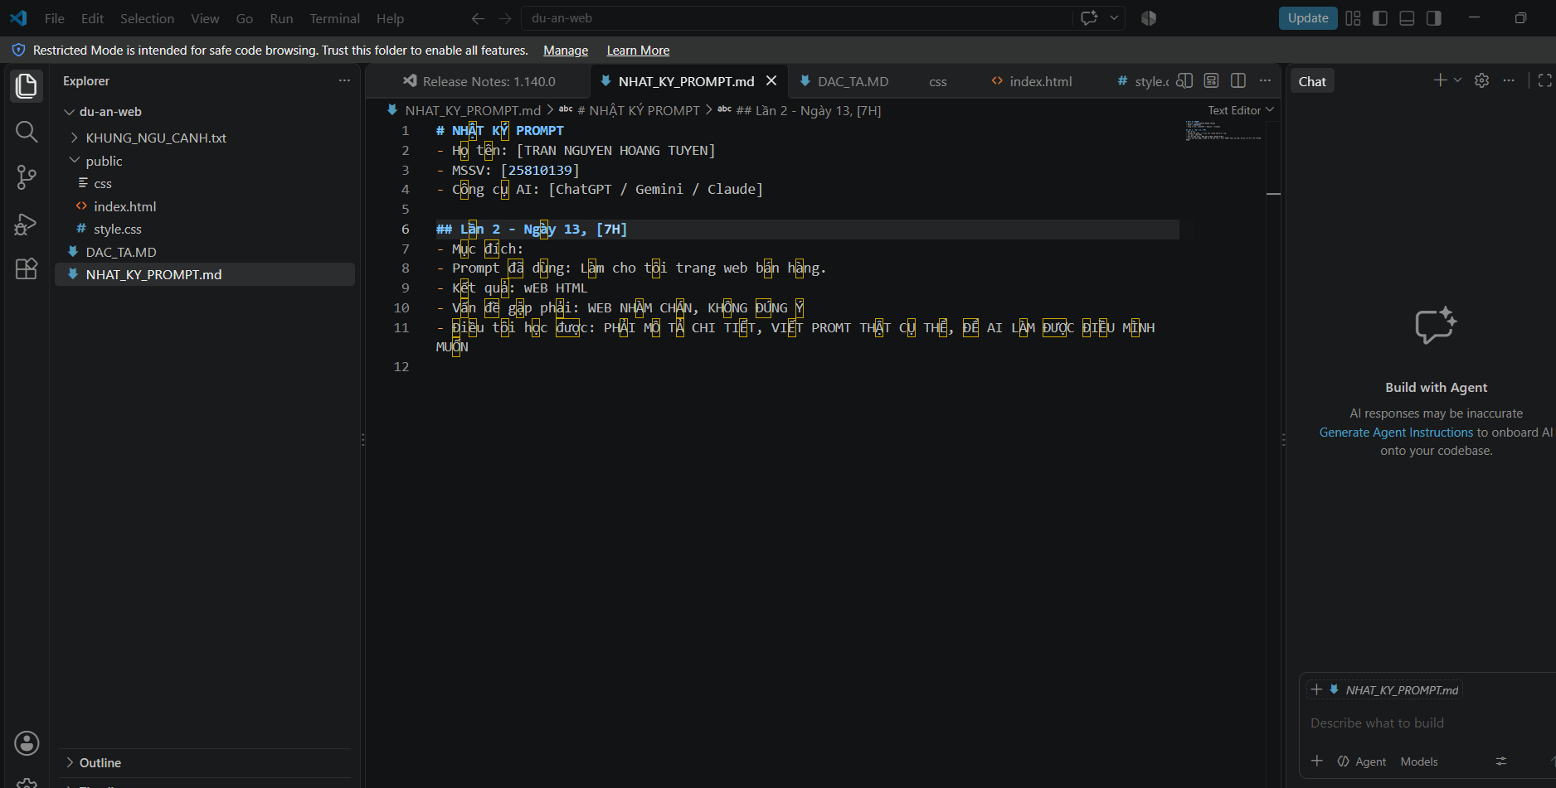

2.5. Bước 5: Xem và chỉnh từng chút một

a. Xem kết quả
Bước 1. Mở thư mục public bằng File Explorer (macOS: Finder). Cách nhanh: trong VS Code, bấm chuột phải vào index.html, chọn Reveal in File Explorer (macOS: Reveal in Finder).
Bước 2. Nhấp đúp index.html. Trang mở trong trình duyệt. Kiểm tra:
Kiểm tra | Nếu sai thì
Trang có màu sắc, bố cục như đặc tả | Trang chỉ có chữ đen nền trắng: CSS chưa được nạp. So tên thư mục css, tên file style.css và dòng <link> trong index.html
Tiếng Việt hiển thị đúng dấu | Thiếu <meta charset="UTF-8"> trong <head>
Ảnh minh hoạ màu xám có chữ hiện ra | Kiểm tra Internet; hoặc đường dẫn ảnh AI viết sai
Giả lập điện thoại (F12, rồi Ctrl + Shift + M, macOS Cmd + Shift + M): bố cục thành 1 cột, không tràn ngang | Nhờ AI sửa bằng Prompt mẫu 4, gửi kèm ảnh chụp
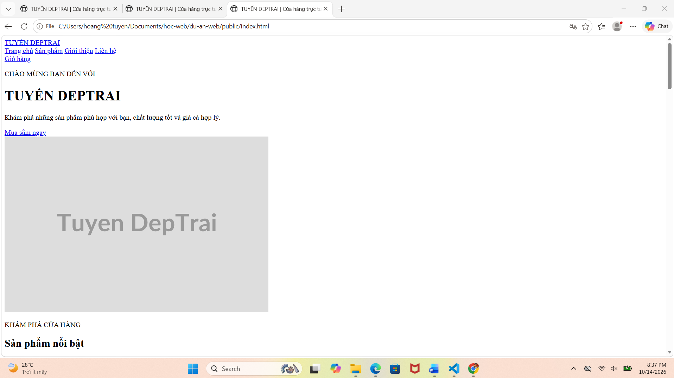

b. Sao lưu trước khi chỉnh
Trang đã chạy được là thành quả quý. Trước khi nhờ AI chỉnh, hãy lưu một bản sao để còn đường lui:
Bước 1. Trong File Explorer (Finder), vào thư mục du-an-web. Bấm chọn thư mục public, bấm Ctrl + C rồi Ctrl + V (macOS: chuột phải, chọn Duplicate).
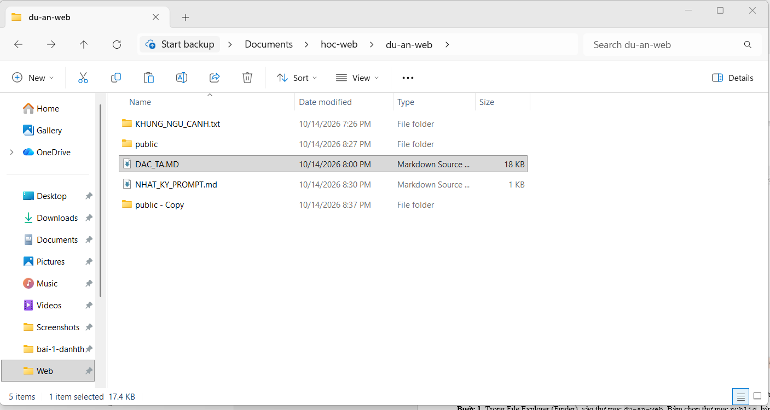
Bước 2. Đổi tên bản sao thành public-ban-sao-1. Mỗi lần có thay đổi lớn, tạo thêm bản sao mới với số tăng dần.

c. Chụp màn hình để gửi AI
Khi muốn chỉnh giao diện, một ảnh chụp rõ hơn mười câu mô tả.
- Windows: bấm Windows + Shift + S, kéo chuột chọn vùng cần chụp. Ảnh nằm sẵn trong bộ nhớ tạm.
- macOS: bấm Cmd + Ctrl + Shift + 4, kéo chuột chọn vùng. Ảnh nằm sẵn trong bộ nhớ tạm.
- Sang ô chat của AI, bấm Ctrl + V (macOS Cmd + V): ảnh được đính kèm vào tin nhắn.

d. Ba lượt chỉnh bắt buộc
Làm ít nhất 3 lượt chỉnh, mỗi lượt một thay đổi. Mỗi lượt: chụp màn hình, dán Prompt mẫu 4 đã điền, chép lại toàn bộ file AI gửi, bấm F5 trên trình duyệt để xem.
PROMPT MẪU 4: Chỉnh sửa giao diện
Trang chủ đang hiển thị như ảnh chụp màn hình đính kèm.
Tôi muốn thay đổi: [MÔ TẢ CỤ THỂ, VÍ DỤ: menu đang nằm dọc, hãy cho nằm ngang
và căn sang bên phải; chữ trong khối giới thiệu to hơn].

Chỉ sửa phần liên quan tới yêu cầu trên. Gửi lại ĐẦY ĐỦ những file bị thay đổi.
Giải thích ngắn: bạn đã sửa quy tắc CSS nào và vì sao.

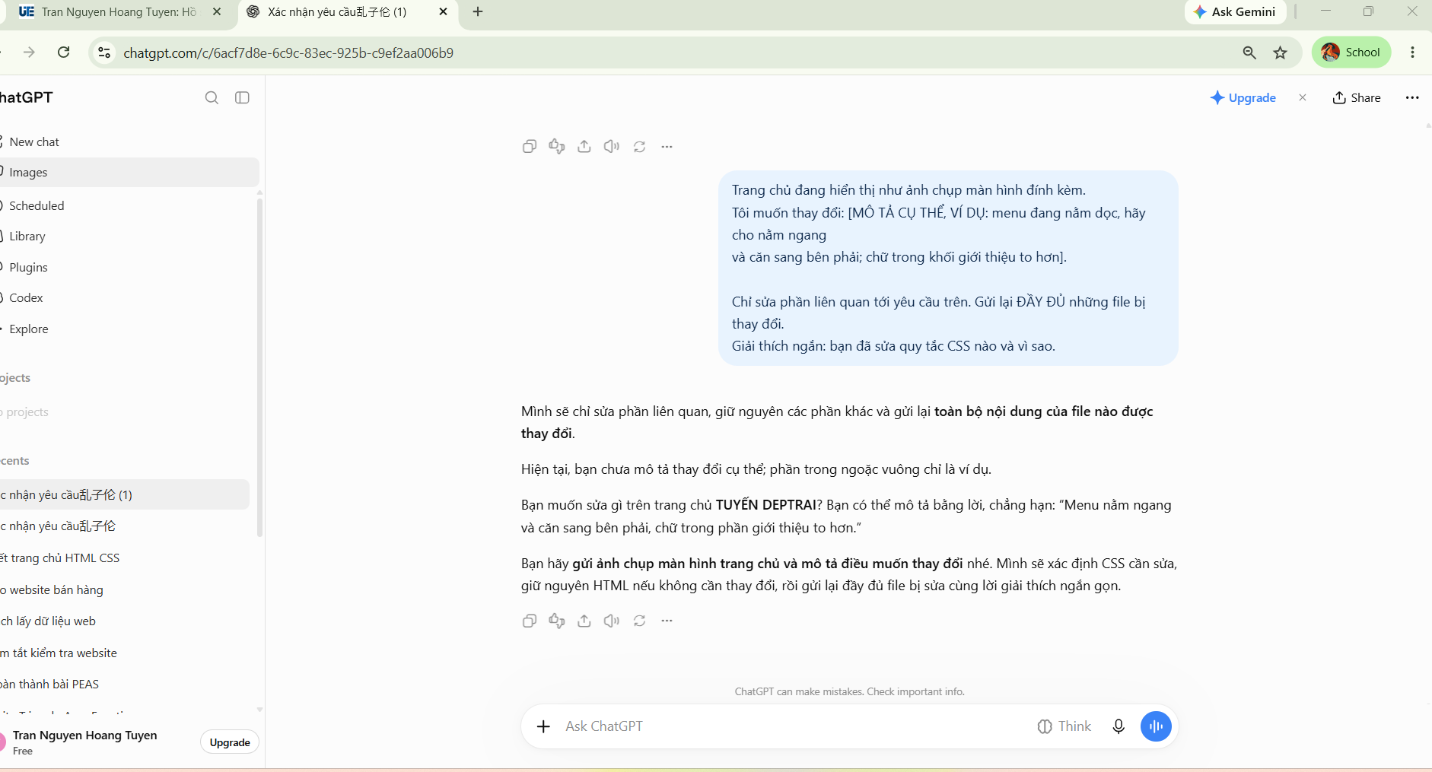
Gợi ý ba lượt chỉnh (hoặc tự chọn), nhớ mô tả cụ thể:
Lượt | Mô tả mơ hồ (tránh) | Mô tả cụ thể (nên dùng)
1 | Làm cho đẹp hơn | Tăng khoảng cách giữa các thẻ sản phẩm lên 24px, bo góc 12px, thêm bóng đổ nhẹ
2 | Màu khác đi | Đổi màu đầu trang sang màu chủ đạo trong đặc tả, chữ trong đầu trang màu trắng
3 | Sửa cái menu | Trên điện thoại menu đang tràn ra ngoài, hãy cho xuống dòng gọn gàng và căn giữa
1:
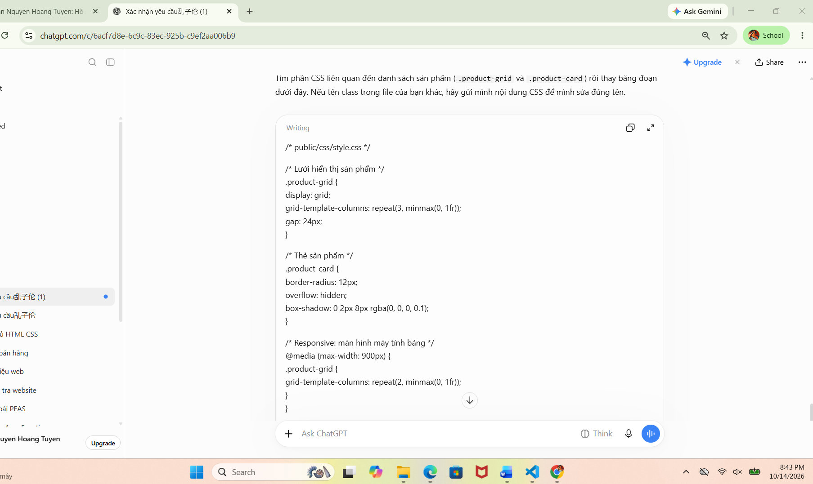
2:
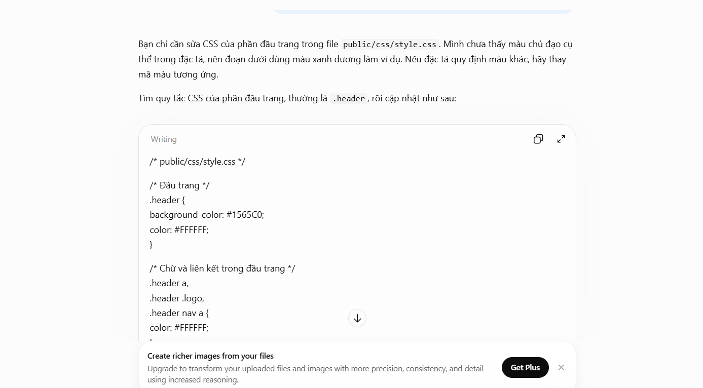
3:
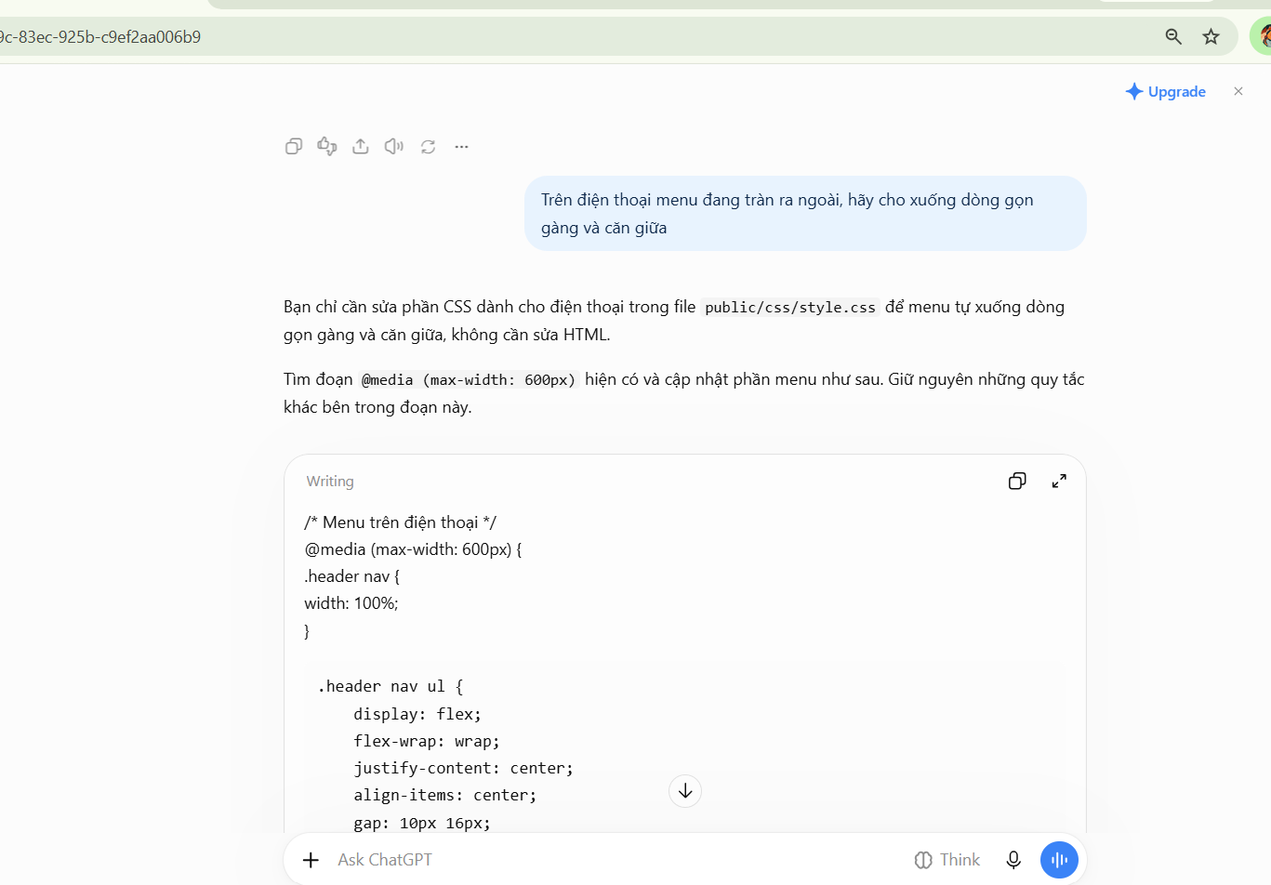
Đọc hiểu, không chỉ chép
Sau mỗi lượt, đọc phần giải thích của AI. Mở style.css, tìm đúng quy tắc AI vừa sửa. Nếu chưa hiểu, hỏi tiếp: “Giải thích dòng flex-wrap: wrap; giúp tôi, nếu bỏ dòng này thì sao?”
Bạn có thể thử trước trong DevTools: bấm Ctrl + Shift + C, chọn phần tử, sửa giá trị trong khung Styles. Ưng ý rồi mới sửa file.
Sau đó. Ghi Lần 3, 4, 5 vào nhật ký prompt (mỗi lượt chỉnh một lần).

2.6. Bước 6: Thêm trang
Làm ít nhất một trang phụ theo bảng danh sách trang trong DAC_TA.md (ví dụ trang Sản phẩm).
PROMPT MẪU 5: Thêm một trang mới dùng chung giao diện
Trang chủ đã ổn. Bây giờ hãy làm trang [TÊN TRANG, VÍ DỤ: Sản phẩm] theo đặc tả.
- Tên file: public/[ten-file].html
- Dùng CHUNG file css/style.css, giữ nguyên đầu trang, menu, chân trang
giống hệt trang chủ.
- Nếu cần thêm CSS, chỉ THÊM vào cuối style.css, không sửa các quy tắc cũ.
- Cập nhật menu ở TẤT CẢ các trang để có liên kết tới trang mới.
Gửi đầy đủ các file bị thay đổi.

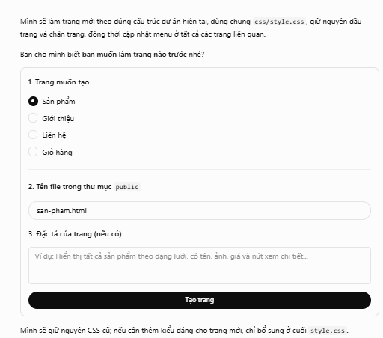
Bước 1. Tạo file mới trong public với đúng tên như AI ghi, dán nội dung.
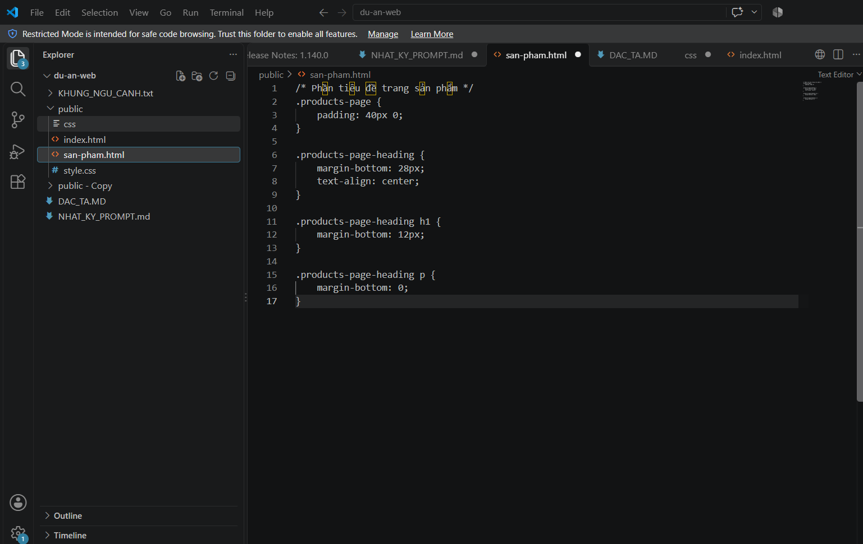
Bước 2. Nếu AI gửi lại index.html (vì menu thay đổi) hoặc style.css, thay toàn bộ nội dung file cũ bằng nội dung mới: bấm vào file, Ctrl + A (chọn tất cả), rồi Ctrl + V.
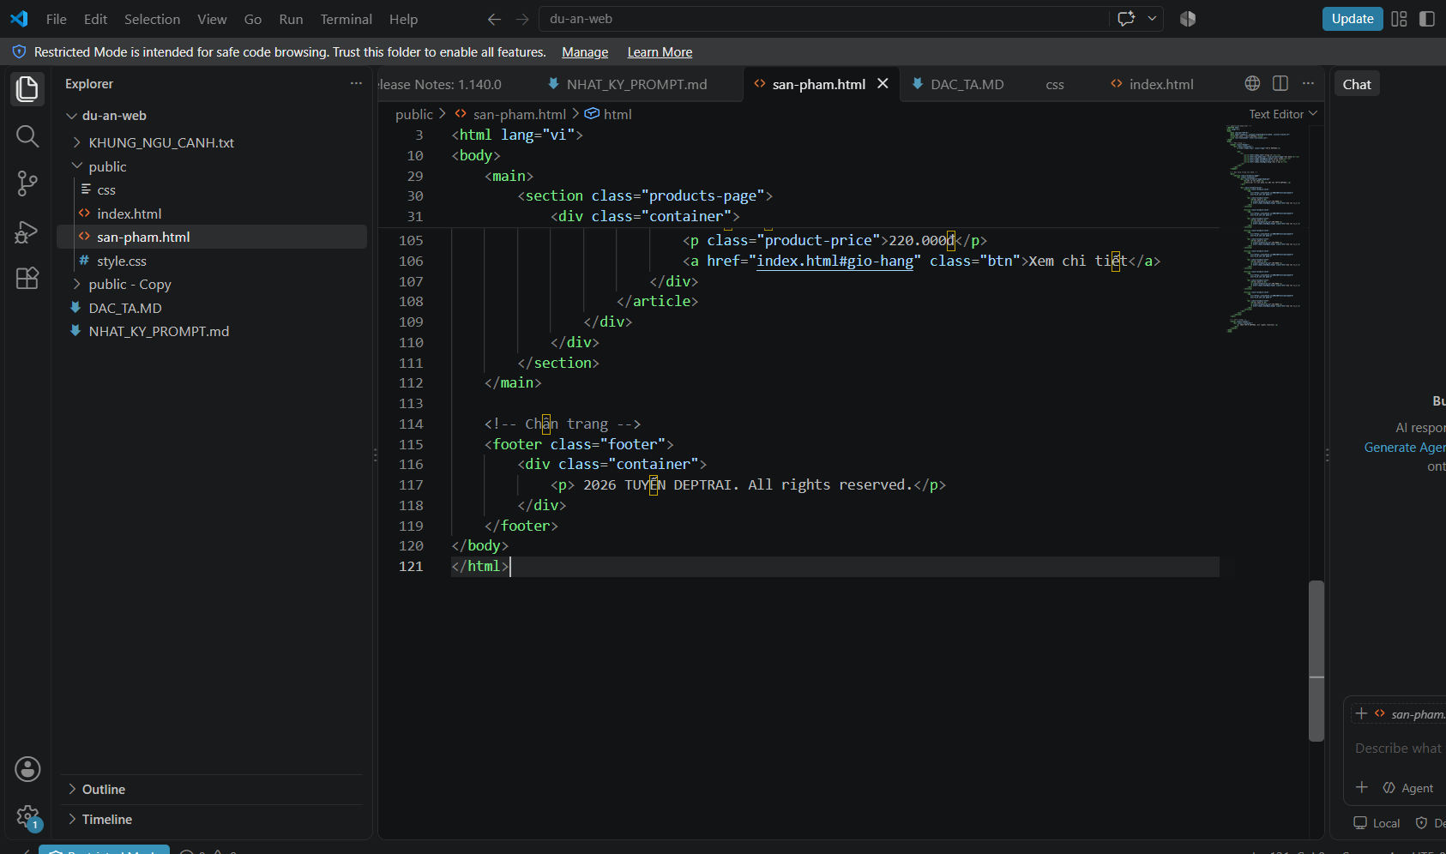
Bước 3. Mở trang chủ, bấm thử mọi liên kết trong menu, trên mọi trang. Liên kết nào báo “Your file couldn't be accessed” hoặc “File not found” là tên file trong liên kết khác tên file thật.
Bước 4. Ghi nhật ký prompt.

2.7. Bước 7: Nhờ AI kiểm thử (5 phút)
Bước 1. Gom nội dung các file vào một tin nhắn theo mẫu dưới đây. Với mỗi file: mở trong VS Code, Ctrl + A, Ctrl + C, dán vào dưới dòng tên file.
===== public/index.html =====
(dán nội dung)

===== public/san-pham.html =====
(dán nội dung)

===== public/css/style.css =====
(dán nội dung)
Bước 2. Đặt Prompt mẫu 6 lên trước phần nội dung file vừa gom, rồi gửi:
PROMPT MẪU 6: AI đóng vai người kiểm thử
Hãy đóng vai người kiểm thử (tester) khó tính. Đây là nội dung các file hiện tại:
[DÁN NỘI DUNG index.html, style.css VÀ CÁC TRANG KHÁC]

Hãy liệt kê tối đa 10 vấn đề theo thứ tự quan trọng, gồm:
liên kết hỏng, ảnh thiếu thuộc tính alt, lỗi hiển thị trên điện thoại,
lỗi chính tả tiếng Việt, tên class không thống nhất, mã HTML sai cấu trúc.
Với mỗi vấn đề: chỉ rõ file, dòng, và cách sửa. CHƯA sửa code.
Bước 3. Đọc danh sách. Với mỗi vấn đề, tự kiểm tra xem có đúng không (AI kiểm thử cũng có thể sai). Chọn 2 vấn đề đúng và quan trọng nhất.
Bước 4. Yêu cầu AI sửa từng vấn đề một: “Sửa vấn đề số 2. Gửi lại đầy đủ file bị thay đổi.” Chép file, F5, kiểm tra.
Bước 5. Ghi nhật ký prompt. Sao lưu thư mục public thành public-ban-sao-2.
Nếu AI làm hỏng hết và sắp hết giờ
Đừng hoảng. Chép thư mục public-ban-sao-... gần nhất đè lên public. Nếu chưa có bản sao nào chạy được, dùng trang mẫu Cửa hàng Xanh ở Phụ lục B: chép index.html và css/style.css vào đúng thư mục public. Buổi chiều bạn vẫn học tiếp bình thường, trang riêng của bạn hoàn thiện ở nhà.

BÀI 3. KHI AI LÀM SAI (làm nếu còn thời gian)
Các bài dưới đây luyện những kỹ năng ở mục “Khi AI làm sai” trên slide. Hãy làm trên bản sao để không ảnh hưởng trang chính: chép public thành public-thu-nghiem, mở public-thu-nghiem/index.html bằng trình duyệt.

3.1. Tái hiện lỗi và báo lỗi bằng dữ kiện
Bước 1. Trong VS Code, mở public-thu-nghiem/index.html, sửa dòng <link> thành href="css/styles.css" (thêm chữ s).
Bước 2. Tải lại trang (F5): trang mất định dạng.
Bước 3. Mở DevTools (F12), chọn tab Console: có dòng đỏ bắt đầu bằng Failed to load resource, kèm tên file styles.css. Chọn tab Network, F5: dòng styles.css màu đỏ, cột Status ghi (failed).
Bước 4. Chụp màn hình tab Network. Mở New chat, dán Prompt mẫu 0 (từ KHUNG_NGU_CANH.txt), sau đó gửi báo lỗi theo mẫu dưới đây, kèm ảnh chụp và nội dung index.html:
MẪU BÁO LỖI (bản rút gọn, buổi chiều có bản đầy đủ)
Trang chủ bị mất định dạng.
- Đã làm: [VIỆC VỪA LÀM, VÍ DỤ: sửa file index.html rồi mở bằng Chrome]
- Mong đợi: [VÍ DỤ: giao diện có màu như trước]
- Thực tế: [VÍ DỤ: chữ đen trên nền trắng]
- Tab Console: [DÁN NGUYÊN VĂN DÒNG ĐỎ]
- Ảnh chụp tab Network: [ĐÍNH KÈM]
- Nội dung file index.html: [DÁN NỘI DUNG]
Hãy giải thích NGUYÊN NHÂN trước, rồi mới hướng dẫn cách sửa.
Bước 5. Đọc giải thích của AI. Tự sửa lại dòng <link>, không cần AI gửi code. F5 kiểm tra.
So sánh: nếu bạn chỉ gõ “Web của tôi bị lỗi rồi, sửa giúp”, AI phải đoán và thường gửi lại cả trang mới, làm mất các chỉnh sửa của bạn.

3.2. Đòi file đầy đủ
Bước 1. Trong cuộc trò chuyện của mục 3.1, gửi: “Thêm một nút Lên đầu trang ở góc dưới bên phải, chỉ gửi đoạn CSS cần thêm.”
Bước 2. Quan sát: AI gửi đoạn code rời. Người mới rất khó biết dán vào đâu.
Bước 3. Gửi tiếp: “Hãy gửi lại TOÀN BỘ file index.html và style.css sau khi thêm, không viết tắt.” So sánh việc chép hai kiểu, rút ra vì sao nguyên tắc số 4 yêu cầu đòi file đầy đủ.

3.3. Hỏi “tại sao” và kiểm chứng bằng DevTools
Bước 1. Chọn 3 dòng CSS bạn chưa hiểu trong style.css (ví dụ display: grid;, gap: 24px;, @media (max-width: 600px)).
Bước 2. Hỏi AI: “Giải thích 3 dòng CSS sau cho người mới học, mỗi dòng 2 câu, kèm ví dụ nếu bỏ dòng đó thì trang thay đổi thế nào: [DÁN 3 DÒNG]”.
Bước 3. Kiểm chứng: trong DevTools, tab Elements, chọn phần tử có quy tắc đó. Ở khung Styles, bỏ dấu tích trước thuộc tính để tắt nó. Trang có thay đổi đúng như AI nói không?
Bước 4. Ghi vào mục “Điều tôi học được” trong nhật ký.

3.4. Khi AI đổi công nghệ
Bước 1. Mở New chat, không dán khung ngữ cảnh. Gửi: “Thêm trang giỏ hàng cho web bán hàng của tôi.”
Bước 2. Quan sát: AI có dùng React, JavaScript phức tạp hay bảo cài npm không? Có hỏi bạn đang dùng công nghệ gì không?
Bước 3. Gửi tiếp nội dung Prompt mẫu 0, rồi hỏi lại. So sánh hai câu trả lời. Đây là lý do nguyên tắc số 1 là luôn dán khung ngữ cảnh.

3.5. Mở lại cuộc trò chuyện khi AI “lú”
Sau khoảng 20 đến 30 lượt, AI bắt đầu quên thoả thuận: đổi tên file, quay lại React, sửa lan sang chỗ không yêu cầu. Khi đó:
Bước 1. Bấm New chat.
Bước 2. Dán lần lượt trong một tin nhắn: nội dung KHUNG_NGU_CANH.txt; nội dung DAC_TA.md; nội dung hiện tại của các file liên quan tới việc bạn sắp làm (theo mẫu gom file ở mục 2.7).
Bước 3. Kết thúc bằng: “Đây là trạng thái hiện tại của dự án. Hãy trả lời Đã hiểu và chờ yêu cầu tiếp theo.”

3.6. Khôi phục từ bản sao
Bước 1. Giả sử AI vừa làm hỏng public. Đóng các file đang mở trong VS Code.
Bước 2. Trong File Explorer (Finder), đổi tên public thành public-hong, rồi chép public-ban-sao-2 và đổi tên bản chép thành public.
Bước 3. F5 trình duyệt: trang trở lại trạng thái đã sao lưu. Ngày 2 bạn sẽ học Git để làm việc này chuyên nghiệp hơn.

TỰ KIỂM TRA VÀ NỘP BÀI

Bảng tự kiểm tra
# | Tiêu chí | Đạt?
1 | Đã điền bảng so sánh Prompt A và Prompt B ở mục 1.3 | Đ
2 | Có file DAC_TA.md đầy đủ 6 mục, nằm trong du-an-web (không nằm trong public) | Đ
3 | Có public/index.html và public/css/style.css; trang hiển thị đúng tiếng Việt, có màu sắc bố cục theo đặc tả | Đ
4 | Có ít nhất một trang phụ dùng chung style.css, cùng đầu trang, menu, chân trang | Đ
5 | Mọi liên kết trong menu, trên mọi trang, đều hoạt động | Đ
6 | Trên giả lập điện thoại, bố cục không vỡ, không tràn ngang | Đ
7 | Có file NHAT_KY_PROMPT.md ghi ít nhất 5 lần làm việc với AI
8 | Giải thích được ít nhất 3 quy tắc CSS trong style.css mà không cần mở AI
9 | (Mở rộng) Đã làm ít nhất 2 mục của Bài 3
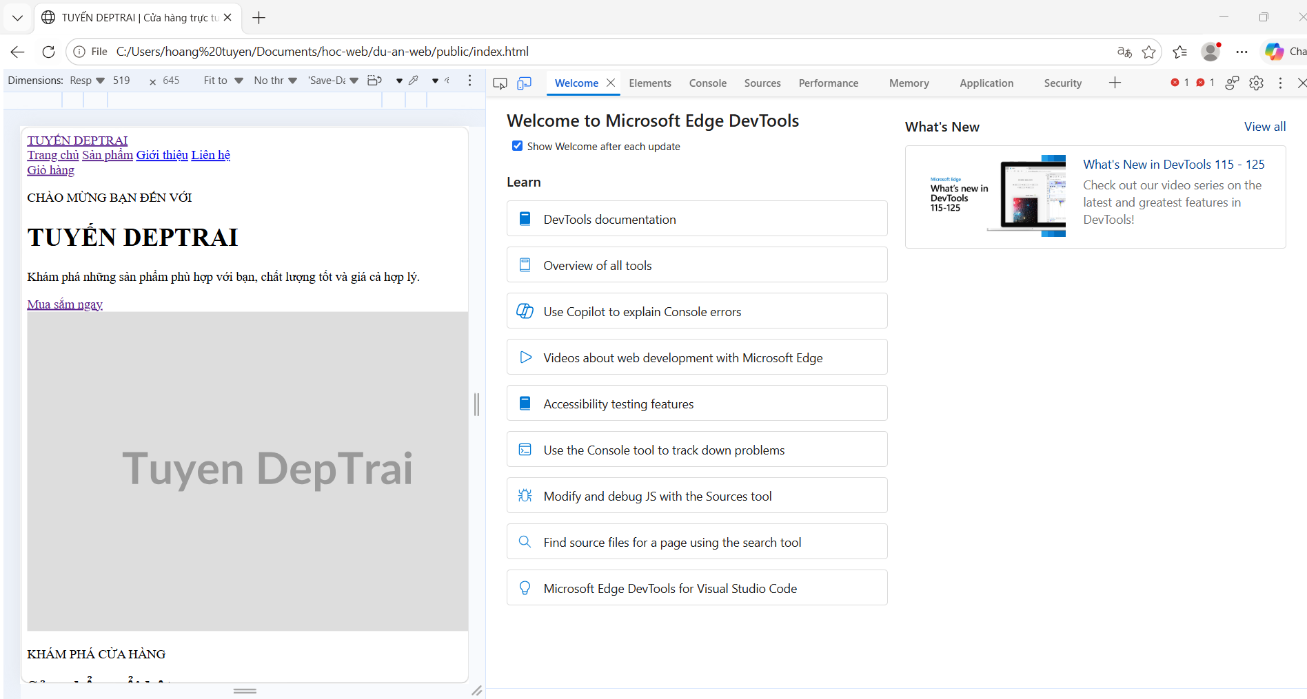

Nộp bài
- Chụp 2 ảnh màn hình trang chủ: một ảnh ở giao diện máy tính, một ảnh ở giả lập điện thoại.
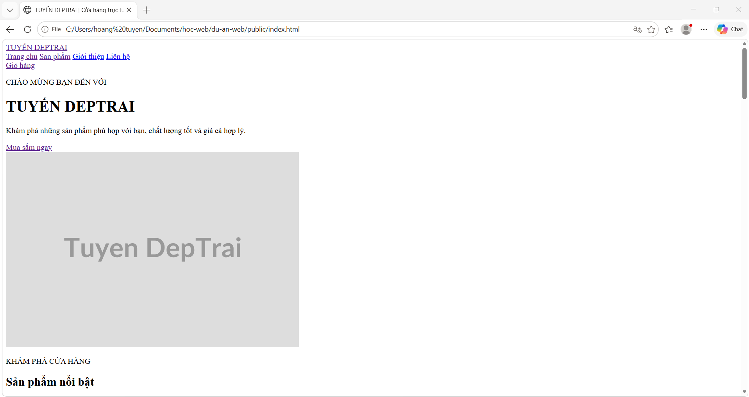
- Xoá các thư mục bản sao (public-ban-sao-..., public-thu-nghiem, public-hong) nếu không cần nữa, để file nộp gọn.
- Nén thư mục du-an-web thành file .zip: Windows bấm chuột phải vào thư mục, chọn Compress to ZIP file (hoặc Send to > Compressed (zipped) folder); macOS bấm chuột phải, chọn Compress.
- Nộp file zip, 2 ảnh chụp và bảng so sánh mục 1.3 theo hướng dẫn của giảng viên.
Giữ lại thư mục du-an-web
Không xoá thư mục du-an-web sau khi nộp. Buổi chiều bạn sẽ thêm máy chủ Node.js vào chính thư mục này, và trang tĩnh trong public trở thành giao diện của máy chủ.

Lỗi thường gặp
Triệu chứng | Nguyên nhân | Cách xử lý
Trang chỉ có chữ đen, không định dạng | Đường dẫn trong <link> khác vị trí, tên file CSS thật | File CSS phải ở public/css/style.css, <link> ghi href="css/style.css"; xem tab Console, Network
Code AI gửi bị cắt giữa chừng | Câu trả lời quá dài, AI dừng lại | Gõ “Tiếp tục”; nếu vẫn lỗi, yêu cầu gửi từng file một
Trong file có dòng public/index.html hoặc dòng ba dấu nháy ngược kèm chữ html | Chép cả tiêu đề khối code | Xoá dòng đó; luôn dùng nút Copy của khối code
AI bảo chạy npm install, npx, vite | AI tự đổi sang công nghệ khác | Nhắc lại: “Tôi không dùng công cụ build. Chỉ HTML, CSS thuần.”
Bấm menu báo không tìm thấy file | Tên file trong href khác tên file thật (hoa thường, có dấu, thiếu .html) | So từng ký tự; tên file nên viết thường, không dấu
Sửa file mà trình duyệt không đổi | Chưa lưu, hoặc mở nhầm file ở thư mục bản sao | Kiểm tra Auto Save; xem thanh địa chỉ trình duyệt đúng thư mục public; bấm Ctrl + F5
Ảnh không hiện | Mất Internet, hoặc AI dùng địa chỉ ảnh không tồn tại | Dùng ảnh dạng https://placehold.co/400x300?text=Anh
AI trả lời bằng tiếng Anh | Không có câu dặn ngôn ngữ | Gõ: “Trả lời bằng tiếng Việt.”
AI từ chối vì hết lượt miễn phí | Bản miễn phí giới hạn số tin nhắn | Chuyển sang công cụ AI khác, dán khung ngữ cảnh, đặc tả và file hiện tại (mục 3.5)

PHỤ LỤC A. VÍ DỤ NHẬT KÝ PROMPT ĐÃ ĐIỀN
# NHẬT KÝ PROMPT
- Họ tên: Nguyễn Văn An
- MSSV: 26110001
- Công cụ AI: ChatGPT

## Lần 1 - Ngày 1, 9:40
- Mục đích: viết bản đặc tả website Bánh Mây
- Prompt đã dùng: Prompt mẫu 0, Prompt mẫu 1
- Kết quả: AI hỏi 3 lượt, tổng hợp đặc tả 4 trang, đã lưu DAC_TA.md
- Vấn đề gặp phải: AI đề xuất trang Đăng nhập, tôi yêu cầu bỏ
- Điều tôi học được: nên chốt số trang ngay từ đầu

## Lần 2 - Ngày 1, 10:05
- Mục đích: dựng trang chủ
- Prompt đã dùng: Prompt mẫu 3, đính kèm ảnh vẽ tay
- Kết quả: có index.html và css/style.css, trang hiển thị đúng màu
- Vấn đề gặp phải: lần đầu AI để CSS trong thẻ <style>, phải yêu cầu tách file
- Điều tôi học được: dòng <link> nối HTML với file CSS

## Lần 3 - Ngày 1, 10:20
- Mục đích: cho menu nằm ngang
- Prompt đã dùng: Prompt mẫu 4, kèm ảnh chụp màn hình
- Kết quả: AI sửa .menu, thêm display: flex và gap: 16px
- Vấn đề gặp phải: trên điện thoại menu bị tràn, hỏi thêm một lượt
- Điều tôi học được: flex-wrap: wrap cho phép phần tử xuống dòng

PHỤ LỤC B. TRANG MẪU DỰ PHÒNG: CỬA HÀNG XANH
Dùng khi trang của bạn bị hỏng và sắp hết giờ. Toàn bộ mã đã được chạy thử. Chép đúng tên file, đúng thư mục như dòng File: ghi.

B.1. Bản đặc tả mẫu
File: du-an-web/DAC_TA.md

<!DOCTYPE html>

<html lang="vi">

<head>

<meta charset="UTF-8">

<meta name="viewport" content="width=device-width, initial-scale=1.0">

<title>TUYẾN DEPTRAI | Fashion Store</title>

<style>

* {

box-sizing: border-box;

margin: 0;

padding: 0;

}

html {

scroll-behavior: smooth;

scroll-padding-top: 85px;

}

body {

font-family: Arial, sans-serif;

color: #111;

background: #fff;

line-height: 1.6;

}

a {

text-decoration: none;

color: inherit;

}

button {

cursor: pointer;

font: inherit;

}

.container {

width: min(1100px, 92%);

margin: auto;

}

header {

position: sticky;

top: 0;

z-index: 10;

background: white;

border-bottom: 1px solid #eee;

}

.navbar {

min-height: 70px;

display: flex;

align-items: center;

justify-content: space-between;

gap: 20px;

}

.logo {

font-size: 23px;

font-weight: 900;

white-space: nowrap;

}

.logo span {

font-weight: 400;

}

nav {

display: flex;

flex-wrap: wrap;

gap: 20px;

}

nav a {

font-size: 14px;

font-weight: bold;

}

nav a:hover {

color: #777;

}

#cart-count {

display: inline-block;

min-width: 20px;

padding: 0 5px;

border-radius: 20px;

color: white;

background: #111;

text-align: center;

}

.hero {

background: #111;

color: white;

padding: 95px 0;

}

.eyebrow {

margin-bottom: 12px;

color: #888;

font-size: 12px;

font-weight: bold;

letter-spacing: 2px;

}

.hero .eyebrow {

color: #ccc;

}

.hero h1 {

max-width: 750px;

margin-bottom: 18px;

font-size: clamp(34px, 6vw, 58px);

line-height: 1.15;

}

.hero p:not(.eyebrow) {

max-width: 550px;

margin-bottom: 25px;

color: #ddd;

}

.btn {

display: inline-block;

padding: 12px 20px;

border: 1px solid #111;

background: #111;

color: white;

font-weight: bold;

font-size: 14px;

text-align: center;

}

.btn:hover {

opacity: .8;

}

.btn-white {

background: white;

color: #111;

border-color: white;

}

section {

padding: 65px 0;

}

.section-title {

margin-bottom: 28px;

}

.section-title h2 {

font-size: clamp(26px, 4vw, 36px);

line-height: 1.3;

}

.muted {

color: #666;

}

/* SẢN PHẨM */

.products {

display: grid;

grid-template-columns: repeat(3, minmax(0, 1fr));

gap: 22px;

}

.product {

border: 1px solid #e5e5e5;

overflow: hidden;

background: white;

}

.product-image {

aspect-ratio: 4 / 4;

display: grid;

place-items: center;

background: #f3f3f3;

color: #888;

font-size: 14px;

overflow: hidden;

}

.product-image img {

width: 100%;

height: 100%;

object-fit: cover;

}

.product-info {

padding: 16px;

}

.category {

color: #777;

font-size: 12px;

margin-bottom: 5px;

}

.product h3 {

margin-bottom: 8px;

font-size: 17px;

}

.description {

min-height: 45px;

margin-bottom: 12px;

color: #666;

font-size: 13px;

}

.price {

margin-bottom: 14px;

font-size: 17px;

font-weight: 800;

}

.product .btn {

width: 100%;

}

/* GIỎ HÀNG */

#cart {

background: #f6f6f6;

}

.cart-item {

display: grid;

grid-template-columns: 85px minmax(0, 1fr);

gap: 15px;

padding: 15px;

margin-bottom: 12px;

border: 1px solid #e5e5e5;

background: white;

}

.cart-image {

width: 85px;

height: 100px;

display: grid;

place-items: center;

overflow: hidden;

background: #f3f3f3;

}

.cart-image img {

width: 100%;

height: 100%;

object-fit: cover;

}

.cart-item h3 {

font-size: 16px;

}

.cart-item p {

margin: 3px 0;

color: #666;

font-size: 13px;

}

.cart-controls {

display: flex;

flex-wrap: wrap;

align-items: center;

gap: 10px;

margin-top: 10px;

}

.qty-btn {

width: 32px;

height: 32px;

border: 1px solid #ddd;

background: white;

}

.remove-btn {

border: none;

background: none;

color: #555;

text-decoration: underline;

}

.cart-summary {

margin-top: 20px;

padding: 22px;

border: 1px solid #ddd;

background: white;

}

.summary-row {

display: flex;

justify-content: space-between;

gap: 15px;

margin: 10px 0;

}

.total {

padding-top: 12px;

border-top: 1px solid #ddd;

font-size: 18px;

font-weight: bold;

}

.empty {

padding: 35px 15px;

background: white;

border: 1px solid #ddd;

text-align: center;

}

.empty p {

margin: 8px 0 18px;

color: #666;

}

/* GIỚI THIỆU VÀ LIÊN HỆ */

#about {

background: #eee;

text-align: center;

}

#about p:not(.eyebrow) {

max-width: 650px;

margin: 15px auto 22px;

color: #555;

}

.contact-card {

max-width: 600px;

padding: 25px;

border: 1px solid #ddd;

background: #f7f7f7;

}

.contact-card p {

margin-top: 8px;

color: #555;

}

footer {

padding: 25px 0;

background: #111;

color: white;

text-align: center;

}

footer p {

margin: 5px 0;

color: #ccc;

font-size: 13px;

}

@media (max-width: 700px) {

.navbar {

align-items: flex-start;

flex-direction: column;

padding: 15px 0;

gap: 10px;

}

nav {

gap: 10px 16px;

}

nav a {

font-size: 13px;

}

.hero {

padding: 65px 0;

}

section {

padding: 45px 0;

}

.products {

grid-template-columns: repeat(2, minmax(0, 1fr));

gap: 12px;

}

.product-info {

padding: 10px;

}

.product h3 {

font-size: 14px;

}

.description {

min-height: 0;

}

.product .btn {

padding: 10px 5px;

font-size: 12px;

}

}

@media (max-width: 360px) {

nav {

gap: 8px;

}

nav a {

font-size: 12px;

}

.products {

gap: 8px;

}

}

</style>

</head>

<body>

<!-- MENU -->

<header>

<div class="container navbar">

<a class="logo" href="#home">TUYẾN <span>DEPTRAI</span></a>

<nav>

<a href="#home">Trang chủ</a>

<a href="#products">Sản phẩm</a>

<a href="#cart">Giỏ hàng (<span id="cart-count">0</span>)</a>

<a href="#about">Giới thiệu</a>

<a href="#contact">Liên hệ</a>

</nav>

</div>

</header>

<main>

<!-- BANNER -->

<section class="hero" id="home">

<div class="container">

<p class="eyebrow">TUYẾN DEPTRAI FASHION STORE</p>

<h1>Mặc chất riêng.<br>Tự tin mỗi ngày.</h1>

<p>

Khám phá thời trang trẻ trung, hiện đại

và tìm phong cách dành riêng cho bạn.

</p>

<a class="btn btn-white" href="#products">

MUA SẮM NGAY

</a>

</div>

</section>

<!-- SẢN PHẨM -->

<section id="products">

<div class="container">

<div class="section-title">

<p class="eyebrow">BỘ SƯU TẬP</p>

<h2>Sản phẩm nổi bật</h2>

<p class="muted">Chọn món đồ bạn yêu thích.</p>

</div>

<div class="products" id="product-list"></div>

</div>

</section>

<!-- GIỎ HÀNG -->

<section id="cart">

<div class="container">

<div class="section-title">

<p class="eyebrow">YOUR CART</p>

<h2>Giỏ hàng của bạn</h2>

<p class="muted">Kiểm tra sản phẩm trước khi mua.</p>

</div>

<div id="cart-content"></div>

</div>

</section>

<!-- GIỚI THIỆU -->

<section id="about">

<div class="container">

<p class="eyebrow">ABOUT US</p>

<h2>Về TUYẾN DEPTRAI</h2>

<p>

Chúng tôi hướng đến phong cách thời trang đơn giản,

trẻ trung và dễ phối đồ. Hãy tự tin thể hiện cá tính

qua những lựa chọn của riêng bạn.

</p>

<a class="btn" href="#products">Khám phá sản phẩm</a>

</div>

</section>

<!-- LIÊN HỆ -->

<section id="contact">

<div class="container">

<div class="section-title">

<p class="eyebrow">CONTACT</p>

<h2>Liên hệ với chúng tôi</h2>

</div>

<div class="contact-card">

<h3>TUYẾN DEPTRAI</h3>

<p>Thời trang dành cho người trẻ.</p>

<p><strong>Điện thoại:</strong> Chưa cập nhật</p>

<p><strong>Email:</strong> Chưa cập nhật</p>

<p><strong>Địa chỉ:</strong> Chưa cập nhật</p>

</div>

</div>

</section>

</main>

<footer>

<div class="container">

<h3>TUYẾN DEPTRAI</h3>

<p>Phong cách của bạn, lựa chọn của bạn.</p>

<p>© 2026 TUYẾN DEPTRAI. Website đồ án Lập trình Web.</p>

</div>

</footer>

<script>

// DANH SÁCH SẢN PHẨM MẪU

const products = [

{

id: 1,

name: "Áo thun basic đen",

category: "ÁO THUN",

price: 159000,

description: "Tối giản, trẻ trung, dễ phối đồ.",

image: ""

},

{

id: 2,

name: "Áo thun trắng",

category: "ÁO THUN",

price: 159000,

description: "Phong cách năng động mỗi ngày.",

image: ""

},

{

id: 3,

name: "Áo sơ mi casual",

category: "ÁO SƠ MI",

price: 259000,

description: "Thanh lịch, hiện đại, dễ mặc.",

image: ""

},

{

id: 4,

name: "Quần jeans xanh",

category: "QUẦN",

price: 329000,

description: "Dễ phối cùng nhiều kiểu áo.",

image: ""

},

{

id: 5,

name: "Giày sneaker trắng",

category: "GIÀY DÉP",

price: 459000,

description: "Trẻ trung, phù hợp đi chơi.",

image: ""

},

{

id: 6,

name: "Túi đeo chéo",

category: "PHỤ KIỆN",

price: 199000,

description: "Gọn gàng, tiện dụng mỗi ngày.",

image: ""

}

];

const CART_KEY = "tuyen-deptrai-cart";

function money(value) {

return Number(value).toLocaleString("vi-VN") + "đ";

}

function loadCart() {

try {

const cart = JSON.parse(localStorage.getItem(CART_KEY) || "[]");

return Array.isArray(cart) ? cart : [];

} catch (error) {

return [];

}

}

function saveCart(cart) {

localStorage.setItem(CART_KEY, JSON.stringify(cart));

updateCartCount();

}

function updateCartCount() {

const count = loadCart().reduce((sum, item) => {

return sum + Math.max(0, Number(item.quantity) || 0);

}, 0);

document.getElementById("cart-count").textContent = count;

}

// HIỂN THỊ SẢN PHẨM

function renderProducts() {

const list = document.getElementById("product-list");

list.innerHTML = products.map(product => `

<article class="product">

<div class="product-image">

${

product.image

? `<img src="${product.image}" alt="${product.name}">`

: `<span>Ảnh sản phẩm</span>`

}

</div>

<div class="product-info">

<p class="category">${product.category}</p>

<h3>${product.name}</h3>

<p class="description">${product.description}</p>

<p class="price">${money(product.price)}</p>

<button

class="btn add-btn"

type="button"

data-id="${product.id}"

>

Thêm vào giỏ

</button>

</div>

</article>

`).join("");

}

// THÊM SẢN PHẨM

function addToCart(id) {

const product = products.find(item => item.id === id);

if (!product) return;

const cart = loadCart();

const existing = cart.find(item => item.id === id);

if (existing) {

existing.quantity += 1;

} else {

cart.push({

id: product.id,

name: product.name,

price: product.price,

quantity: 1

});

}

saveCart(cart);

renderCart();

}

// HIỂN THỊ GIỎ HÀNG

function renderCart() {

const container = document.getElementById("cart-content");

const cart = loadCart().filter(item => {

return products.some(product => product.id === item.id) &&

Number(item.quantity) > 0;

});

if (cart.length === 0) {

container.innerHTML = `

<div class="empty">

<h3>Giỏ hàng đang trống</h3>

<p>Hãy chọn sản phẩm bạn yêu thích nhé!</p>

<a class="btn" href="#products">Xem sản phẩm</a>

</div>

`;

return;

}

const total = cart.reduce((sum, item) => {

return sum + item.price * item.quantity;

}, 0);

container.innerHTML = `

<div>

${cart.map(item => {

const product = products.find(p => p.id === item.id);

return `

<article class="cart-item">

<div class="cart-image">

${

product.image

? `<img src="${product.image}" alt="${product.name}">`

: `<span>Ảnh</span>`

}

</div>

<div>

<h3>${product.name}</h3>

<p>Đơn giá: ${money(product.price)}</p>

<p>Thành tiền: <strong>${money(product.price * item.quantity)}</strong></p>

<div class="cart-controls">

<button class="qty-btn" data-action="minus" data-id="${item.id}" aria-label="Giảm số lượng">−</button>

<span>${item.quantity}</span>

<button class="qty-btn" data-action="plus" data-id="${item.id}" aria-label="Tăng số lượng">+</button>

<button class="remove-btn" data-action="remove" data-id="${item.id}">Xóa</button>

</div>

</div>

</article>

`;

}).join("")}

</div>

<div class="cart-summary">

<h3>Tóm tắt đơn hàng</h3>

<div class="summary-row">

<span>Số loại sản phẩm</span>

<span>${cart.length}</span>

</div>

<div class="summary-row">

<span>Tổng số lượng</span>

<span>${cart.reduce((sum, item) => sum + item.quantity, 0)}</span>

</div>

<div class="summary-row total">

<span>Tổng tiền</span>

<span>${money(total)}</span>

</div>

<p class="muted" style="font-size:13px; margin:12px 0">

Đây là giỏ hàng mô phỏng, chưa có thanh toán thật.

</p>

<a class="btn" href="#products">Tiếp tục mua sắm</a>

</div>

`;

}

// XỬ LÝ CÁC NÚT BẤM

document.addEventListener("click", function(event) {

const addButton = event.target.closest(".add-btn");

if (addButton) {

addToCart(Number(addButton.dataset.id));

return;

}

const actionButton = event.target.closest("[data-action]");

if (!actionButton) return;

const id = Number(actionButton.dataset.id);

const action = actionButton.dataset.action;

const cart = loadCart();

const item = cart.find(product => product.id === id);

if (!item) return;

if (action === "plus") {

item.quantity += 1;

} else if (action === "minus") {

item.quantity -= 1;

} else if (action === "remove") {

saveCart(cart.filter(product => product.id !== id));

renderCart();

return;

}

saveCart(cart.filter(product => product.quantity > 0));

renderCart();

});

// KHỞI ĐỘNG WEBSITE

renderProducts();

updateCartCount();

renderCart();

</script>

</body>

</html>

B.2. Trang chủ
File: du-an-web/public/index.html

<!-- public/index.html -->

<!DOCTYPE html>

<html lang="vi">

<head>

<meta charset="UTF-8">

<meta name="viewport" content="width=device-width, initial-scale=1.0">

<meta name="description" content="TUYẾN DEPTRAI - Cửa hàng mua sắm với sản phẩm chất lượng và giá cả hợp lý.">

<title>TUYẾN DEPTRAI | Cửa hàng trực tuyến</title>

<link rel="stylesheet" href="css/style.css">

</head>

<body>

<!-- KHU VỰC ĐẦU TRANG: LOGO VÀ MENU ĐIỀU HƯỚNG -->

<header class="dau-trang">

<div class="khung-noi-dung dau-trang-noi-dung">

<a class="logo" href="#trang-chu">TUYẾN <span>DEPTRAI</span></a>

<nav class="menu-dieu-huong" aria-label="Menu chính">

<a href="#trang-chu">Trang chủ</a>

<a href="#san-pham">Sản phẩm</a>

<a href="#gioi-thieu">Giới thiệu</a>

<a href="#lien-he">Liên hệ</a>

</nav>

<a class="nut-gio-hang" href="#gio-hang">

Giỏ hàng

</a>

</div>

</header>

<main>

<!-- KHU VỰC BANNER GIỚI THIỆU CỬA HÀNG -->

<section class="banner" id="trang-chu">

<div class="khung-noi-dung banner-noi-dung">

<div class="banner-van-ban">

<p class="nhan-banner">CHÀO MỪNG BẠN ĐẾN VỚI</p>

<h1>TUYẾN DEPTRAI</h1>

<p class="mo-ta-banner">

Khám phá những sản phẩm phù hợp với bạn,

chất lượng tốt và giá cả hợp lý.

</p>

<a class="nut-chinh" href="#san-pham">Mua sắm ngay</a>

</div>

<div class="banner-hinh-anh">

<img

src="https://placehold.co/600x400?text=Tuyen+DepTrai"

alt="Hình minh họa cửa hàng TUYẾN DEPTRAI"

>

</div>

</div>

</section>

<!-- KHU VỰC DANH SÁCH 6 SẢN PHẨM -->

<section class="khu-vuc-san-pham" id="san-pham">

<div class="khung-noi-dung">

<div class="tieu-de-khu-vuc">

<p class="nhan-khu-vuc">KHÁM PHÁ CỬA HÀNG</p>

<h2>Sản phẩm nổi bật</h2>

<p>Chọn sản phẩm bạn yêu thích từ danh sách bên dưới.</p>

</div>

<div class="luoi-san-pham">

<!-- SẢN PHẨM 1 -->

<article class="the-san-pham">

<img

class="anh-san-pham"

src="https://placehold.co/400x300?text=San+pham+1"

alt="Hình minh họa sản phẩm 1"

>

<div class="thong-tin-san-pham">

<h3>Sản phẩm số 1</h3>

<p class="mo-ta-san-pham">Sản phẩm chất lượng, thiết kế tiện dụng.</p>

<p class="gia-san-pham">150.000đ</p>

<a class="nut-them-gio" href="#gio-hang">Thêm vào giỏ</a>

</div>

</article>

<!-- SẢN PHẨM 2 -->

<article class="the-san-pham">

<img

class="anh-san-pham"

src="https://placehold.co/400x300?text=San+pham+2"

alt="Hình minh họa sản phẩm 2"

>

<div class="thong-tin-san-pham">

<h3>Sản phẩm số 2</h3>

<p class="mo-ta-san-pham">Lựa chọn phù hợp cho nhu cầu hằng ngày.</p>

<p class="gia-san-pham">220.000đ</p>

<a class="nut-them-gio" href="#gio-hang">Thêm vào giỏ</a>

</div>

</article>

<!-- SẢN PHẨM 3 -->

<article class="the-san-pham">

<img

class="anh-san-pham"

src="https://placehold.co/400x300?text=San+pham+3"

alt="Hình minh họa sản phẩm 3"

>

<div class="thong-tin-san-pham">

<h3>Sản phẩm số 3</h3>

<p class="mo-ta-san-pham">Kiểu dáng hiện đại, dễ dàng sử dụng.</p>

<p class="gia-san-pham">180.000đ</p>

<a class="nut-them-gio" href="#gio-hang">Thêm vào giỏ</a>

</div>

</article>

<!-- SẢN PHẨM 4 -->

<article class="the-san-pham">

<img

class="anh-san-pham"

src="https://placehold.co/400x300?text=San+pham+4"

alt="Hình minh họa sản phẩm 4"

>

<div class="thong-tin-san-pham">

<h3>Sản phẩm số 4</h3>

<p class="mo-ta-san-pham">Sản phẩm hữu ích với mức giá hợp lý.</p>

<p class="gia-san-pham">199.000đ</p>

<a class="nut-them-gio" href="#gio-hang">Thêm vào giỏ</a>

</div>

</article>

<!-- SẢN PHẨM 5 -->

<article class="the-san-pham">

<img

class="anh-san-pham"

src="https://placehold.co/400x300?text=San+pham+5"

alt="Hình minh họa sản phẩm 5"

>

<div class="thong-tin-san-pham">

<h3>Sản phẩm số 5</h3>

<p class="mo-ta-san-pham">Thiết kế đơn giản, phù hợp nhiều nhu cầu.</p>

<p class="gia-san-pham">250.000đ</p>

<a class="nut-them-gio" href="#gio-hang">Thêm vào giỏ</a>

</div>

</article>

<!-- SẢN PHẨM 6 -->

<article class="the-san-pham">

<img

class="anh-san-pham"

src="https://placehold.co/400x300?text=San+pham+6"

alt="Hình minh họa sản phẩm 6"

>

<div class="thong-tin-san-pham">

<h3>Sản phẩm số 6</h3>

<p class="mo-ta-san-pham">Một lựa chọn đáng cân nhắc cho bạn.</p>

<p class="gia-san-pham">320.000đ</p>

<a class="nut-them-gio" href="#gio-hang">Thêm vào giỏ</a>

</div>

</article>

</div>

</div>

</section>

<!-- KHU VỰC GIỎ HÀNG MINH HỌA -->

<section class="khu-vuc-gio-hang" id="gio-hang">

<div class="khung-noi-dung">

<div class="tieu-de-khu-vuc">

<p class="nhan-khu-vuc">MUA SẮM</p>

<h2>Giỏ hàng của bạn</h2>

<p>

Đây là khu vực dành cho các sản phẩm đã chọn.

Chức năng thêm, xóa và tính tổng tiền sẽ được bổ sung ở bước sau.

</p>

</div>

<div class="gio-hang-trong">

<div class="bieu-tuong-gio-hang" aria-hidden="true">🛒</div>

<h3>Giỏ hàng chưa có sản phẩm</h3>

<p>Hãy xem danh sách sản phẩm và chọn món đồ bạn yêu thích.</p>

<a class="nut-chinh" href="#san-pham">Xem sản phẩm</a>

</div>

</div>

</section>

<!-- KHU VỰC GIỚI THIỆU CỬA HÀNG -->

<section class="khu-vuc-gioi-thieu" id="gioi-thieu">

<div class="khung-noi-dung gioi-thieu-noi-dung">

<div class="anh-gioi-thieu">

<img

src="https://placehold.co/500x350?text=Gioi+thieu+cua+hang"

alt="Hình minh họa cửa hàng TUYẾN DEPTRAI"

>

</div>

<div class="van-ban-gioi-thieu">

<p class="nhan-khu-vuc">VỀ CHÚNG TÔI</p>

<h2>Giới thiệu TUYẾN DEPTRAI</h2>

<p>

TUYẾN DEPTRAI là cửa hàng trực tuyến hướng đến trải nghiệm

mua sắm đơn giản, dễ sử dụng và thuận tiện.

</p>

<p>

Chúng tôi mong muốn mang đến cho khách hàng những lựa chọn

phù hợp với nhu cầu và ngân sách.

</p>

<a class="nut-phu" href="#lien-he">Thông tin liên hệ</a>

</div>

</div>

</section>

<!-- KHU VỰC THÔNG TIN LIÊN HỆ -->

<section class="khu-vuc-lien-he" id="lien-he">

<div class="khung-noi-dung">

<div class="tieu-de-khu-vuc">

<p class="nhan-khu-vuc">KẾT NỐI VỚI CHÚNG TÔI</p>

<h2>Thông tin liên hệ</h2>

<p>Liên hệ với cửa hàng khi bạn cần hỗ trợ hoặc tư vấn.</p>

</div>

<div class="luoi-lien-he">

<div class="the-lien-he">

<span class="bieu-tuong-lien-he" aria-hidden="true">⌖</span>

<h3>Địa chỉ</h3>

<p>Vui lòng cập nhật địa chỉ cửa hàng.</p>

</div>

<div class="the-lien-he">

<span class="bieu-tuong-lien-he" aria-hidden="true">☎</span>

<h3>Điện thoại</h3>

<p>Vui lòng cập nhật số điện thoại.</p>

</div>

<div class="the-lien-he">

<span class="bieu-tuong-lien-he" aria-hidden="true">✉</span>

<h3>Email</h3>

<p>Vui lòng cập nhật email cửa hàng.</p>

</div>

</div>

</div>

</section>

</main>

<!-- KHU VỰC CHÂN TRANG -->

<footer class="chan-trang">

<div class="khung-noi-dung chan-trang-noi-dung">

<a class="logo logo-chan-trang" href="#trang-chu">

TUYẾN <span>DEPTRAI</span>

</a>

<p>Cảm ơn bạn đã ghé thăm cửa hàng của chúng tôi.</p>

<p class="ban-quyen">

© 2026 TUYẾN DEPTRAI. Bản quyền thuộc về cửa hàng.

</p>

</div>

</footer>

</body>

</html>

B.3. File CSS
File: du-an-web/public/css/style.css
/* ==================================================
1. THIẾT LẬP CHUNG CHO TOÀN BỘ TRANG WEB
================================================== */

* {
margin: 0;
padding: 0;
box-sizing: border-box;
}

html {
scroll-behavior: smooth;
scroll-padding-top: 90px;
}

body {
font-family: Arial, Helvetica, sans-serif;
color: #292929;
background-color: #ffffff;
line-height: 1.6;
}

img {
display: block;
width: 100%;
max-width: 100%;
object-fit: cover;
}

a {
color: inherit;
text-decoration: none;
}

button,
a {
-webkit-tap-highlight-color: transparent;
}

.khung-noi-dung {
width: min(1120px, calc(100% - 40px));
margin: 0 auto;
}

h1,
h2,
h3 {
line-height: 1.3;
}

/* ==================================================
2. ĐẦU TRANG: LOGO VÀ MENU ĐIỀU HƯỚNG
================================================== */

.dau-trang {
position: sticky;
top: 0;
z-index: 100;
background-color: #ffffff;
border-bottom: 1px solid #eeeeee;
box-shadow: 0 2px 10px rgba(0, 0, 0, 0.04);
}

.dau-trang-noi-dung {
min-height: 76px;
display: flex;
align-items: center;
justify-content: space-between;
gap: 24px;
}

.logo {
flex-shrink: 0;
color: #202020;
font-size: 22px;
font-weight: 800;
letter-spacing: -0.5px;
}

.logo span {
color: #e85d2a;
}

.menu-dieu-huong {
display: flex;
align-items: center;
justify-content: center;
gap: 25px;
}

.menu-dieu-huong a {
color: #444444;
font-size: 14px;
font-weight: 600;
transition: color 0.2s ease;
}

.menu-dieu-huong a:hover {
color: #e85d2a;
}

.nut-gio-hang {
flex-shrink: 0;
display: inline-flex;
align-items: center;
justify-content: center;
padding: 10px 18px;
color: #ffffff;
background-color: #e85d2a;
border-radius: 8px;
font-size: 14px;
font-weight: 700;
transition: background-color 0.2s ease;
}

.nut-gio-hang:hover {
background-color: #c94a1c;
}

/* ==================================================
3. BANNER GIỚI THIỆU VÀ NÚT MUA SẮM
================================================== */

.banner {
padding: 65px 0;
background-color: #fff4ed;
}

.banner-noi-dung {
display: grid;
grid-template-columns: 1fr 1fr;
align-items: center;
gap: 55px;
}

.banner-van-ban {
max-width: 500px;
}

.nhan-banner {
margin-bottom: 12px;
color: #e85d2a;
font-size: 13px;
font-weight: 800;
letter-spacing: 2px;
}

.banner-van-ban h1 {
margin-bottom: 20px;
color: #222222;
font-size: clamp(36px, 5vw, 54px);
font-weight: 800;
line-height: 1.15;
}

.mo-ta-banner {
max-width: 450px;
margin-bottom: 28px;
color: #666666;
font-size: 17px;
}

.banner-hinh-anh img {
aspect-ratio: 3 / 2;
border-radius: 18px;
object-fit: cover;
box-shadow: 0 12px 35px rgba(0, 0, 0, 0.08);
}

.nut-chinh {
display: inline-flex;
align-items: center;
justify-content: center;
min-height: 46px;
padding: 12px 24px;
color: #ffffff;
background-color: #e85d2a;
border-radius: 8px;
font-size: 15px;
font-weight: 700;
transition: background-color 0.2s ease,
transform 0.2s ease;
}

.nut-chinh:hover {
background-color: #c94a1c;
transform: translateY(-2px);
}

/* ==================================================
4. TIÊU ĐỀ DÙNG CHUNG CHO CÁC KHU VỰC
================================================== */

.tieu-de-khu-vuc {
max-width: 650px;
margin: 0 auto 38px;
text-align: center;
}

.nhan-khu-vuc {
margin-bottom: 8px;
color: #e85d2a;
font-size: 12px;
font-weight: 800;
letter-spacing: 2px;
}

.tieu-de-khu-vuc h2,
.van-ban-gioi-thieu h2 {
margin-bottom: 12px;
color: #242424;
font-size: 32px;
}

.tieu-de-khu-vuc > p:last-child {
color: #777777;
font-size: 15px;
}

/* ==================================================
5. DANH SÁCH SẢN PHẨM VÀ THẺ SẢN PHẨM
================================================== */

.khu-vuc-san-pham {
padding: 75px 0;
background-color: #ffffff;
}

.luoi-san-pham {
display: grid;
grid-template-columns: repeat(3, minmax(0, 1fr));
gap: 25px;
}

.the-san-pham {
overflow: hidden;
background-color: #ffffff;
border: 1px solid #eeeeee;
border-radius: 12px;
box-shadow: 0 5px 18px rgba(0, 0, 0, 0.04);
transition: transform 0.2s ease,
box-shadow 0.2s ease;
}

.the-san-pham:hover {
transform: translateY(-5px);
box-shadow: 0 12px 28px rgba(0, 0, 0, 0.09);
}

.anh-san-pham {
aspect-ratio: 4 / 3;
background-color: #f4f4f4;
object-fit: cover;
}

.thong-tin-san-pham {
padding: 20px;
}

.thong-tin-san-pham h3 {
margin-bottom: 8px;
color: #292929;
font-size: 18px;
}

.mo-ta-san-pham {
min-height: 48px;
margin-bottom: 12px;
color: #777777;
font-size: 14px;
}

.gia-san-pham {
margin-bottom: 18px;
color: #e85d2a;
font-size: 21px;
font-weight: 800;
}

.nut-them-gio {
display: flex;
align-items: center;
justify-content: center;
width: 100%;
min-height: 43px;
padding: 10px 14px;
color: #e85d2a;
background-color: #fff0e8;
border: 1px solid #ffd7c5;
border-radius: 7px;
font-size: 14px;
font-weight: 700;
text-align: center;
transition: color 0.2s ease,
background-color 0.2s ease;
}

.nut-them-gio:hover {
color: #ffffff;
background-color: #e85d2a;
}

/* ==================================================
6. KHU VỰC GIỎ HÀNG
================================================== */

.khu-vuc-gio-hang {
padding: 70px 0;
background-color: #f8f8f8;
}

.gio-hang-trong {
max-width: 650px;
margin: 0 auto;
padding: 38px 24px;
background-color: #ffffff;
border: 1px dashed #d8d8d8;
border-radius: 12px;
text-align: center;
}

.bieu-tuong-gio-hang {
margin-bottom: 12px;
font-size: 44px;
}

.gio-hang-trong h3 {
margin-bottom: 10px;
color: #292929;
font-size: 21px;
}

.gio-hang-trong p {
margin-bottom: 22px;
color: #777777;
font-size: 14px;
}

/* ==================================================
7. KHU VỰC GIỚI THIỆU CỬA HÀNG
================================================== */

.khu-vuc-gioi-thieu {
padding: 80px 0;
background-color: #ffffff;
}

.gioi-thieu-noi-dung {
display: grid;
grid-template-columns: 1fr 1fr;
align-items: center;
gap: 55px;
}

.anh-gioi-thieu img {
aspect-ratio: 10 / 7;
border-radius: 14px;
object-fit: cover;
}

.van-ban-gioi-thieu h2 {
margin-bottom: 20px;
}

.van-ban-gioi-thieu > p:not(.nhan-khu-vuc) {
margin-bottom: 15px;
color: #666666;
font-size: 15px;
}

.nut-phu {
display: inline-flex;
align-items: center;
justify-content: center;
min-height: 43px;
margin-top: 8px;
padding: 10px 20px;
color: #e85d2a;
border: 1px solid #e85d2a;
border-radius: 8px;
font-size: 14px;
font-weight: 700;
transition: color 0.2s ease,
background-color 0.2s ease;
}

.nut-phu:hover {
color: #ffffff;
background-color: #e85d2a;
}

/* ==================================================
8. KHU VỰC THÔNG TIN LIÊN HỆ
================================================== */

.khu-vuc-lien-he {
padding: 75px 0;
background-color: #fff8f4;
}

.luoi-lien-he {
display: grid;
grid-template-columns: repeat(3, minmax(0, 1fr));
gap: 22px;
}

.the-lien-he {
padding: 28px 20px;
background-color: #ffffff;
border: 1px solid #f0e5df;
border-radius: 12px;
text-align: center;
}

.bieu-tuong-lien-he {
display: inline-flex;
align-items: center;
justify-content: center;
width: 48px;
height: 48px;
margin-bottom: 14px;
color: #e85d2a;
background-color: #fff0e8;
border-radius: 50%;
font-size: 25px;
}

.the-lien-he h3 {
margin-bottom: 8px;
font-size: 17px;
}

.the-lien-he p {
color: #777777;
font-size: 14px;
overflow-wrap: anywhere;
}

/* ==================================================
9. CHÂN TRANG VÀ THÔNG TIN BẢN QUYỀN
================================================== */

.chan-trang {
padding: 35px 0 25px;
color: #dddddd;
background-color: #222222;
text-align: center;
}

.chan-trang-noi-dung > p {
margin-top: 10px;
color: #bbbbbb;
font-size: 14px;
}

.logo-chan-trang {
display: inline-block;
color: #ffffff;
}

.ban-quyen {
padding-top: 18px;
border-top: 1px solid #444444;
font-size: 12px !important;
}

/* ==================================================
10. RESPONSIVE: MÁY TÍNH BẢNG VÀ MÀN HÌNH VỪA
================================================== */

@media (max-width: 900px) {
.dau-trang-noi-dung {
gap: 16px;
}

.logo {
font-size: 19px;
}

.menu-dieu-huong {
gap: 14px;
}

.menu-dieu-huong a {
font-size: 13px;
}

.banner-noi-dung,
.gioi-thieu-noi-dung {
gap: 30px;
}

.luoi-san-pham {
grid-template-columns: repeat(2, minmax(0, 1fr));
}
}

/* ==================================================
11. RESPONSIVE: ĐIỆN THOẠI
Các khu vực và danh sách tự xếp thành một cột.
================================================== */

@media (max-width: 600px) {
html {
scroll-padding-top: 120px;
}

.khung-noi-dung {
width: calc(100% - 30px);
}

/* Đầu trang: logo phía trên, menu cuộn ngang bên dưới */
.dau-trang-noi-dung {
min-height: auto;
padding-top: 14px;
padding-bottom: 12px;
display: grid;
grid-template-columns: 1fr auto;
gap: 12px;
}

.logo {
font-size: 19px;
}

.nut-gio-hang {
padding: 9px 12px;
font-size: 13px;
}

.menu-dieu-huong {
grid-column: 1 / -1;
justify-content: flex-start;
gap: 20px;
overflow-x: auto;
padding: 3px 0 5px;
white-space: nowrap;
scrollbar-width: thin;
}

.menu-dieu-huong a {
flex-shrink: 0;
font-size: 13px;
}

/* Banner: hình ảnh và nội dung xếp thành một cột */
.banner {
padding: 42px 0;
}

.banner-noi-dung {
grid-template-columns: 1fr;
gap: 28px;
}

.banner-van-ban h1 {
font-size: 38px;
}

.mo-ta-banner {
font-size: 15px;
}

.banner-hinh-anh img {
border-radius: 12px;
}

/* Tiêu đề khu vực: giảm kích thước để vừa màn hình */
.tieu-de-khu-vuc {
margin-bottom: 28px;
}

.tieu-de-khu-vuc h2,
.van-ban-gioi-thieu h2 {
font-size: 26px;
}

/* Sản phẩm: mỗi hàng chỉ có một thẻ */
.khu-vuc-san-pham {
padding: 50px 0;
}

.luoi-san-pham {
grid-template-columns: 1fr;
gap: 20px;
}

.thong-tin-san-pham {
padding: 18px;
}

.mo-ta-san-pham {
min-height: auto;
}

/* Giỏ hàng: nội dung xếp dọc */
.khu-vuc-gio-hang {
padding: 50px 0;
}

.gio-hang-trong {
padding: 30px 18px;
}

/* Giới thiệu: hình ảnh ở trên, văn bản ở dưới */
.khu-vuc-gioi-thieu {
padding: 50px 0;
}

.gioi-thieu-noi-dung {
grid-template-columns: 1fr;
gap: 25px;
}

/* Liên hệ: các thẻ xếp thành một cột */
.khu-vuc-lien-he {
padding: 50px 0;
}

.luoi-lien-he {
grid-template-columns: 1fr;
gap: 15px;
}

.the-lien-he {
padding: 24px 18px;
}

/* Chân trang: căn chỉnh nội dung phù hợp màn hình nhỏ */
.chan-trang {
padding: 30px 0 22px;
}

.chan-trang-noi-dung > p {
font-size: 13px;
}
}

